TRƯỜNG KỸ THUẬT VÀ CÔNG NGHỆ
KHOA CÔNG NGHỆ THÔNG TIN



THỰC TẬP ĐỒ ÁN CHUYÊN NGÀNH
HỌC KỲ I, NĂM HỌC 2025-2026
XÂY DỰNG WEBSITE BÁN THỦY HẢI SẢN

Giảng viên hướng dẫn:
ThS. Nguyễn Hoàng Duy Thiện
Sinh viên thực hiện:
Họ tên: Hồ Hoàng Long
MSSV: 110122107
Lớp: DA22TTB

Vĩnh Long, tháng 12 năm 2025

TRƯỜNG KỸ THUẬT VÀ CÔNG NGHỆ
KHOA CÔNG NGHỆ THÔNG TIN

THỰC TẬP ĐỒ ÁN CHUYÊN NGÀNH
HỌC KỲ I, NĂM HỌC 2025-2026
XÂY DỰNG WEBSITE BÁN THỦY HẢI SẢN

Giảng viên hướng dẫn:
ThS. Nguyễn Hoàng Duy Thiện
Sinh viên thực hiện:
Họ tên: Hồ Hoàng Long
MSSV: 110122107
Lớp: DA22TTB

Vĩnh Long, tháng 12 năm 2025

NHẬN XÉT CỦA GIẢNG VIÊN HƯỚNG DẪN

Vĩnh Long, ngày 29 tháng 12 năm 2025
Giảng viên hướng dẫn
(Ký tên và ghi rõ họ tên)

Nguyễn Hoàng Duy Thiện

Trà Vinh, ngày ….. tháng …… năm ……
Giáo viên hướng dẫn
(Ký tên và ghi rõ họ tên)

NHẬN XÉT CỦA THÀNH VIÊN HỘI ĐỒNG

Vĩnh Long, ngày ….. tháng …… năm ……
Thành viên hội đồng
(Ký tên và ghi rõ họ tên)

LỜI CẢM ƠN
Em xin gửi lời tri ân sâu sắc nhất đến Thầy Nguyễn Hoàng Duy Thiện, người đã tận tình hướng dẫn em trong suốt quá trình thực hiện đồ án này. Thầy đã dành nhiều thời gian và công sức để giải đáp những thắc mắc, giúp em hoàn thiện đồ án chuyên ngành một cách tốt nhất.
Em cũng xin gởi lời cảm ơn chân thành đối với sự giúp đỡ và chỉ dẫn của các Thầy, Cô thuộc Trường Kỹ thuật và Công nghệ – Trường Đại học Trà Vinh. Sự chia sẻ những thông tin và kiến thức quý báu từ các Thầy, Cô trong suốt thời gian qua đã giúp em hoàn thành báo cáo và thực hiện đồ án chuyên ngành một cách hiệu quả. Những kiến thức đó chính là nền tảng vững chắc giúp em hoàn thành tốt đồ án này.
Mặc dù đã cố gắng hết sức nhưng do kiến thức và kinh nghiệm còn hạn chế, do đó bài báo cáo này của em khó tránh khỏi những thiếu sót, kính mong nhận được sự chỉ dẫn quý giá của quý Thầy Cô để em củng cố, hoàn thiện kiến thức của mình hơn.
Cuối cùng, em xin chúc quý Thầy Cô luôn thành công và dồi dào sức khỏe để có thể tiếp tục sự nghiệp truyền đạt kiến thức cho các thế hệ mai sau.
Em xin chân thành cảm ơn !
Sinh viên thực hiên
(Ký tên và ghi rõ họ tên)

Hồ Hoàng Long

MỤC LỤC
CHƯƠNG 1: TỔNG QUAN 11
1.1 Bối cảnh thị trường thủy hải sản và thương mại điện tử năm 2025 11
1.1.1 Thực trạng ngành thủy sản 11
1.1.2 Xu hướng công nghệ trong bán lẻ thực phẩm 11
1.2. Phân tích đối thủ cạnh tranh và nhu cầu thị trường 11
CHƯƠNG 2: NGHIÊN CỨU LÝ THUYẾT 13
2.1 Giới thiệu về kiến trúc hệ thống MERN Stack 13
2.1.1 MongoDB lưu trữ dữ liệu 13
2.1.2 Express.js và Node.js 13
2.1.3 React.js 14
2.2. Giao thức RESTful API và cơ chế bảo mật 15
2.2.1 Thiết kế API chuẩn REST 15
2.2.2 Xác thực và Phân quyền với JWT 15
2.3. Sơ đồ Use Case 16
2.3.1 Cơ sở lý thuyết về mô hình Use Case 16
2.3.2 Phân tích tác nhân và Use Case của hệ thống 16
CHƯƠNG 3: HIỆN THỰC HÓA NGHIÊN CỨU 18
3.1 Mô tả bài toán 18
3.1.1 Yêu cầu chức năng 18
3.1.2 Yêu cầu phi chức năng 19
3.2 Sơ đồ ERD 20
3.2.1 Mô hình ERD mức quan niệm 20
3.2.2 Mô hình ERD mức logic 22
3.2.3 Mô hình ERD mức vật lý 23
3.2.4 Mô tả cơ sở dữ liệu 23
3.3 Thiết kế sơ đồ Use Case 26
3.3.1 Sơ đồ Use Case tổng quát 26
3.3.2 Sơ đồ Use Case chi tiết khách hàng 28
3.3.2 Sơ đồ Use Case chi tiết quản trị 29
3.4 Thiết kế API 30
3.4.1 Một số Endpoint chính 30
3.4.2 Quy chuẩn phản hồi và Mã trạng thái 31
3.4.3 Kiểm thử một số API 33
3.5 Thiết kế giao diện 35
3.5.1 Giao diện đầu trang 35
3.5.2 Giao diện các sản phẩm 36
3.5.3 Giao diện chân trang 37
3.5.4 Phác thảo diện quản trị 39
CHƯƠNG 4: KẾT QUẢ NGHIÊN CỨU 40
4.1 Chức năng người dùng 40
4.2 Chức năng người quản trị 43
CHƯƠNG 5: KẾT LUẬN VÀ HƯỚNG PHÁT TRIỂN 49
5.1 Kết luận 49
5.2 Hướng phát triển 49
DANH MỤC TÀI LIỆU THAM KHẢO 50

DANH MỤC HÌNH ẢNH
Hình 3.1 Mô hình ERD mức quan niệm 20
Hình 3.2 Mô hình ERD mức logic 22
Hình 3.3 Mô hình ERD mức vật lý 23
Hình 3.4 Use Case tổng quát 26
Hình 3.5 Use Case chi tiết khách hàng 28
Hình 3.6 Use Case chi tiết quản trị 29
Hình 3.7 Kiểm thử API đăng nhập 33
Hình 3.8 Kiểm thử danh sách sản phẩm 34
Hình 3.9 Kiểm thử đặt hàng 34
Hình 3.10 Kiểm thử danh thu ngày 35
Hình 3.11 Phác thảo giao diện đầu trang 35
Hình 3.12 Phác thảo các sản phẩm 36
Hình 3.13 Phác thảo giao diện chân trang 37
Hình 3.14 Phác thảo giao diện quản trị 39
Hình 4.1 Giao diện trang chủ 40
Hình 4.2 Giao diện danh mục 40
Hình 4.3 Giao diện chi tiết sản phẩm 41
Hình 4.4 Giao diện giỏ hàng 41
Hình 4.5 Giao diện thanh toán 42
Hình 4.6 Áp dụng mã giảm giá 42
Hình 4.7 Giao diện đơn hàng 43
Hình 4.8 Giao diện tông quan của quản trị 43
Hình 4.9 Giao diện quản trị sản phẩm 44
Hình 4.10 Giao diện biến thể sản phẩm 44
Hình 4.11 Giao diện quản trị đơn hàng 45
Hình 4.12 Giao diện quản trị giỏ hàng 45
Hình 4.13 Giao diện quản trị người dùng 46
Hình 4.14 Giao diện quản trị danh mục 46
Hình 4.15 Giao diện quản trị mã giảm giá 47
Hình 4.16 Trang quản trị nhà cung cấp 47
Hình 4.17 Giao diện quản trị thanh toán 48

DANH MỤC BẢNG BIỂU
Bảng 3. 1 Thực thể user 23
Bảng 3. 2 Thực thể addresses 24
Bảng 3. 3 Thực thể products 24
Bảng 3. 4 Thực thể categories 24
Bảng 3. 5 Thực thể product_variants 25
Bảng 3. 6 Thực thể suppliers 25
Bảng 3. 7 Thực thể orders 25
Bảng 3. 8 Thực thể order_items 25
Bảng 3. 9 Thực thể payments 26
Bảng 3. 10 Thực thể vouchers 26
Bảng 3. 11 Các API 30
Bảng 3. 12 Danh sách các trạng thái sử dụng 32

DANH MỤC TỪ VIẾT TẮT
STT | Từ viết tắt | Từ đầy đủ (Tiếng Anh) | Nghĩa (Tiếng Việt)
1 | API | Application Programming Interface | Giao diện lập trình ứng dụng, phương thức kết nối giữa các phần mềm.
2 | BSON | Binary JSON | Định dạng dữ liệu nhị phân dựa trên JSON, được MongoDB sử dụng để lưu trữ.
3 | DOM | Document Object Model | Mô hình đối tượng tài liệu, biểu diễn cấu trúc HTML của trang web.
4 | ERD | Entity Relationship Diagram | Sơ đồ quan hệ thực thể, dùng để thiết kế cấu trúc cơ sở dữ liệu.
5 | HTML | Hypertext Markup Language | Ngôn ngữ đánh dấu siêu văn bản, khung xương của trang web.
6 | JSON | JavaScript Object Notation | Định dạng trao đổi dữ liệu văn bản nhẹ, dễ đọc.
7 | JWT | JSON Web Token | Chuẩn bảo mật dùng để tạo mã thông báo xác thực quyền truy cập.
8 | MERN | MongoDB, Express.js, React.js, Node.js | Bộ công nghệ (Stack) Javascript toàn diện để xây dựng ứng dụng web.
9 | NoSQL | Not Only SQL | Cơ sở dữ liệu phi quan hệ, linh hoạt, không dùng bảng cứng nhắc.
10 | REST | Representational State Transfer | Kiến trúc thiết kế API dựa trên giao thức HTTP.
11 | UI | User Interface | Giao diện người dùng (những gì người dùng nhìn thấy).
12 | UX | User Experience | Trải nghiệm người dùng (cảm giác, sự tiện lợi khi dùng web).

TÓM TẮT ĐỒ ÁN CHUYÊN NGÀNH
Trong kỷ nguyên chuyển đổi số và sự thay đổi sâu sắc của hành vi tiêu dùng hậu đại dịch, thương mại điện tử đã vượt qua vai trò là một kênh bán hàng bổ trợ để trở thành huyết mạch chính trong hệ thống phân phối bán lẻ, đặc biệt là đối với ngành hàng thực phẩm tươi sống. Đồ án "Xây dựng Website bán thủy hải sản" được thực hiện nhằm giải quyết bài toán cốt lõi về phân phối thủy hải sản chất lượng cao từ nhà cung cấp đến người tiêu dùng cuối cùng thông qua một nền tảng trực tuyến hiện đại, minh bạch và tối ưu hóa trải nghiệm người dùng.
Dự án tập trung vào việc nghiên cứu sâu và ứng dụng bộ công nghệ MERN Stack (MongoDB, Express.js, React.js, Node.js) để kiến tạo một hệ sinh thái thương mại điện tử hoàn chỉnh. Không dừng lại ở các chức năng mua bán cơ bản, hệ thống được thiết kế để giải quyết các vấn đề của người tiêu dùng khi mua hải sản online: sự thiếu tin tưởng về nguồn gốc và sự lúng túng trong cách chế biến. Do đó, các chức năng cốt lõi bao gồm: giới thiệu doanh nghiệp với cam kết chất lượng, quản lý danh mục sản phẩm đa chiều với thông tin chi tiết về quy cách, xuất xứ và đặc biệt là phân hệ góc ẩm thực giới thiệu cách chế biến và sơ chế, cho phép người dùng mua sắm nguyên liệu tươi sống.
Kết quả nghiên cứu đã hiện thực hóa thành công một website hoạt động ổn định, tuân thủ các chuẩn mực về thiết kế giao diện (UI/UX) và bảo mật (JWT). Đồ án không chỉ đóng góp một giải pháp công nghệ cụ thể cho doanh nghiệp kinh doanh thủy hải sản mà còn đề xuất một mô hình tham chiếu cho việc tích hợp nội dung số vào thương mại điện tử. Các hướng phát triển tương lai như ứng dụng trí tuệ nhân tạo trong gợi ý thực đơn cá nhân hóa và Blockchain trong truy xuất nguồn gốc cũng được thảo luận chi tiết trong báo cáo này.

MỞ ĐẦU
Lý do chọn đề tài
Bối cảnh kinh tế xã hội Việt Nam năm 2025 đang chứng kiến sự giao thoa mạnh mẽ giữa kinh tế số và nhu cầu tiêu dùng bền vững. Ngành thủy sản, vốn là mũi nhọn xuất khẩu của quốc gia với kim ngạch đạt mốc 10 tỷ USD năm 2024 và dự kiến phục hồi về mức 11 tỷ USD vào năm 2025, đang đứng trước áp lực phải tái cấu trúc thị trường. Trong khi thị trường xuất khẩu đối mặt với các rào cản kỹ thuật và sự cạnh tranh gay gắt, thị trường nội địa với quy mô dân số gần 100 triệu người và nhu cầu hải sản tươi sống tăng nhanh chóng lại chưa được khai thác tương xứng với tiềm năng. Người tiêu dùng Việt Nam, đặc biệt tại các đô thị lớn, ngày càng khắt khe hơn với chất lượng bữa ăn gia đình. Họ không chỉ tìm kiếm thực phẩm tươi ngon mà còn đòi hỏi sự minh bạch về nguồn gốc, quy trình bảo quản và sự tiện lợi trong khâu mua sắm.
Sự dịch chuyển thói quen từ chợ truyền thống sang các nền tảng trực tuyến là xu hướng tất yếu, được thúc đẩy bởi sự thâm nhập sâu rộng của internet và điện thoại thông minh. Tuy nhiên, mảng kinh doanh thủy hải sản trực tuyến hiện tại vẫn tồn tại nhiều bất cập. Các nền tảng hiện có đa phần chỉ dừng lại ở việc liệt kê sản phẩm mà thiếu đi sự kết nối cảm xúc và giải pháp toàn diện cho người nội trợ. Khách hàng thường rơi vào trạng thái mua nguyên liệu nhưng chưa biết nấu gì hoặc ngược lại, dẫn đến trải nghiệm mua sắm bị ngắt quãng và thiếu tính liền mạch. Hơn nữa, đặc thù của hải sản là mặt hàng tươi sống, dễ hư hỏng, đòi hỏi quy trình bảo quản nghiêm ngặt, nhưng thông tin này thường bị bỏ ngỏ trên các website bán hàng hiện nay, gây tâm lý e ngại cho người mua.
Xuất phát từ thực tiễn đó, việc thực hiện đề tài "Xây dựng Website bán thủy hải sản" là nhu cầu cấp thiết. Đề tài không chỉ mang ý nghĩa về mặt công nghệ trong việc ứng dụng các kỹ thuật lập trình web tiên tiến (MERN Stack) mà còn mang ý nghĩa kinh tế - xã hội sâu sắc. Cung cấp một công cụ đắc lực giúp doanh nghiệp thủy sản tiếp cận trực tiếp khách hàng, cắt giảm chi phí trung gian, đồng thời mang đến cho người tiêu dùng một trải nghiệm mua sắm an toàn, tiện lợi và đầy cảm hứng. Việc tích hợp các tính năng như gợi ý công thức nấu ăn và thanh toán không tiền mặt cũng phản ánh xu hướng tiêu dùng hiện đại, nơi công nghệ phục vụ tối đa cho chất lượng cuộc sống.

Mục đích nghiên cứu
Đồ án hướng tới việc giải quyết bài toán toàn diện về xây dựng hệ thống thương mại điện tử chuyên biệt, với các mục đích cụ thể sau:
Thứ nhất, nghiên cứu và xây dựng nền tảng công nghệ vững chắc dựa trên kiến trúc MERN Stack. Mục tiêu là tạo ra một hệ thống có khả năng chịu tải tốt, tốc độ phản hồi nhanh và khả năng mở rộng linh hoạt theo chiều ngang. Việc làm chủ công nghệ MongoDB, Express.js, React.js và Node.js cho phép tối ưu hóa quy trình xử lý dữ liệu phi cấu trúc, phù hợp với sự đa dạng của các mặt hàng thủy hải sản.
Thứ hai, thiết kế trải nghiệm người dùng tối ưu cho ngành hàng thực phẩm tươi sống. Mục đích là tạo ra giao diện trực quan, khơi gợi vị giác thông qua hình ảnh chất lượng cao và bố cục hợp lý. Hệ thống phải giải quyết được bài toán bằng cách hiển thị minh bạch các thông số về nguồn gốc, quy cách đóng gói và tình trạng hàng hóa ngay trên giao diện đặt hàng.
Thứ ba, phát triển các tính năng giá trị gia tăng để tạo lợi thế cạnh tranh. Trọng tâm là xây dựng phân hệ góc ẩm thực.Điều này nhằm mục đích biến website từ một nơi bán hàng đơn thuần thành một cẩm nang nội trợ, giúp kích thích nhu cầu mua sắm và gia tăng giá trị đơn hàng trung bình.
Thứ tư, hoàn thiện quy trình thương mại điện tử khép kín và an toàn. Hệ thống quản lý đơn hàng, đảm bảo tính toàn vẹn dữ liệu từ lúc khách hàng đặt mua đến khi nhận hàng, đồng thời bảo mật tuyệt đối thông tin cá nhân và lịch sử giao dịch của người dùng thông qua cơ chế xác thực JWT.
Đối tượng và phạm vi nghiên cứu
Hệ sinh thái công nghệ MERN Stack: nghiên cứu cơ chế hoạt động, tương tác và cách tối ưu hóa hiệu năng của bộ tứ công nghệ MongoDB, Express.js (Framework Backend), React.js (Thư viện Frontend) và Node.js (Môi trường chạy Javascript). Đặc biệt tập trung vào mô hình single page và kiến trúc RESTful API.
Quy trình nghiệp vụ thương mại điện tử ngành thủy sản: nghiên cứu luồng vận hành đặc thù của việc kinh doanh hải sản, bao gồm: quy trình quản lý biến động giá theo thời gian thực, quản lý các biến thể sản phẩm, quy trình xử lý đơn hàng từ lúc đặt đến lúc giao và các yêu cầu về minh bạch thông tin nguồn gốc.

CHƯƠNG 1: TỔNG QUAN

Bối cảnh thị trường thủy hải sản và thương mại điện tử năm 2025

1.1.1 Thực trạng ngành thủy sản
Năm 2025 đánh dấu một giai đoạn bản lề của ngành thủy sản Việt Nam. Theo hiệp hội chế biến và xuất khẩu thủy sản Việt Nam (VASEP), ngành đang nỗ lực vượt qua các thách thức vĩ mô như biến đổi khí hậu gây khan hiếm nguyên liệu, các rào cản thương mại xanh từ EU và Mỹ, cũng như vấn đề thẻ vàng IUU. Mặc dù xuất khẩu vẫn là động lực chính với kỳ vọng đạt 11 tỷ USD, nhưng sự bất định của thị trường quốc tế đã buộc các doanh nghiệp phải nhìn nhận lại tầm quan trọng của thị trường nội địa.
Tại thị trường trong nước, nhu cầu tiêu thụ thủy hải sản đang tăng trưởng ổn định ở mức 2 con số. Tuy nhiên, kênh phân phối truyền thống (chợ đầu mối, chợ dân sinh) đang bộc lộ nhiều hạn chế về vấn đề vệ sinh an toàn thực phẩm và khả năng truy xuất nguồn gốc. Điều này tạo ra một vấn đề thiếu niềm tin. Người tiêu dùng hiện đại, với thu nhập cải thiện, sẵn sàng chi trả cao hơn cho các sản phẩm có thương hiệu, được đóng gói quy chuẩn và phân phối qua các kênh hiện đại. Đây là cơ hội vàng cho các mô hình kinh doanh thủy hải sản trực tuyến phát triển, miễn là giải quyết được bài toán sản phẩm tươi và minh bạch thông tin.

1.1.2 Xu hướng công nghệ trong bán lẻ thực phẩm
Thị trường thương mại điện tử thực phẩm tại Việt Nam đang bước vào chu kỳ tăng trưởng mạnh mẽ, với quy mô dự báo có thể đạt 16.3 tỷ USD vào năm 2033. Đáng chú ý, xu hướng chủ đạo của năm 2025 là sự dịch chuyển sang mô hình Thương mại dẫn dắt bởi nội dung.
Trong bối cảnh này, hành vi người tiêu dùng đã thay đổi căn bản: họ không chỉ tìm kiếm nguyên liệu đơn thuần mà tìm kiếm các giải pháp dinh dưỡng toàn diện cho bữa ăn gia đình. Các nội dung số như video ngắn hướng dẫn chế biến hay các bài viết chia sẻ kiến thức sơ chế không chỉ đóng vai trò thu hút tương tác, mà còn trở thành công cụ marketing chiến lược giúp doanh nghiệp gia tăng trải nghiệm khách hàng và thúc đẩy quyết định mua sắm.

1.2. Phân tích đối thủ cạnh tranh và nhu cầu thị trường
Thị trường hiện nay đã xuất hiện một số tên tuổi lớn như Đảo Hải Sản, Hải Sản Hoàng Gia hay các siêu thị lớn (WinMart, Co.op Mart) có kênh online.

Điểm mạnh: các đơn vị này sở hữu nguồn lực tài chính mạnh, hệ thống cửa hàng vật lý hỗ trợ cho việc giao hàng nhanh và uy tín thương hiệu đã được khẳng định.
Hạn chế: trải nghiệm trên website của họ thường mang nặng tính siêu thị. Sản phẩm được liệt kê hàng loạt nhưng thiếu sự tư vấn chuyên sâu. Các thông tin về cách chế biến, định lượng cho khẩu phần ăn thường sơ sài hoặc không có. Khách hàng phải tự mày mò tìm công thức ở nơi khác, làm gián đoạn quá trình mua hàng.

CHƯƠNG 2: NGHIÊN CỨU LÝ THUYẾT

2.1 Giới thiệu về kiến trúc hệ thống MERN Stack
MERN Stack là sự kết hợp của bốn công nghệ mã nguồn mở mạnh mẽ, tạo nên một kiến trúc ba lớp hiện đại. Dưới đây là phân tích sâu về cơ chế hoạt động của từng thành phần trong ngữ cảnh của đồ án.

2.1.1 MongoDB lưu trữ dữ liệu
Phiên bản đầu tiên của cơ sở dữ liệu MongoDB được phát hành vào tháng 8 năm 2009. Phiên bản 1.0 và các phiên bản tiếp theo tập trung vào việc xác thực một phương pháp thiết kế cơ sở dữ liệu mới và phần lớn chưa được chứng minh được xây dựng trên mô hình dữ liệu tài liệu giống JSON và được đặt trên nền tảng hệ thống phân tán và linh hoạt. Những phiên bản MongoDB ban đầu này đã thu hút sự quan tâm của cả các công ty khởi nghiệp và doanh nghiệp lớn. Sau khi trải nghiệm sử dụng ban đầu xác nhận sự phù hợp giữa sản phẩm và nhà phát triển, nhóm kỹ thuật MongoDB đã chuyển trọng tâm sang mở rộng hệ thống vượt ra ngoài phạm vi cơ sở dữ liệu NoSQL chuyên biệt, trở thành nền tảng dữ liệu dành cho nhà phát triển đầu tiên trong ngành [1].
Khác với các hệ quản trị cơ sở dữ liệu quan hệ lưu trữ dữ liệu dưới dạng bảng, MongoDB lưu trữ dữ liệu dưới dạng BSON.
Cấu trúc linh hoạt: trong đồ án này, tính năng này cực kỳ quan trọng. Ví dụ, một sản phẩm "Cua Cà Mau" có thể có thuộc tính daybuoc (dây buộc), kichco (kích cỡ), trong khi "Cá Hồi" lại có thuộc tính phile (phi-lê), xuatsu (xuất xứ Nauy). MongoDB cho phép lưu trữ các tài liệu có cấu trúc khác nhau trong cùng một collection Products mà không cần các bảng phụ phức tạp [2].

2.1.2 Express.js và Node.js
Năm 2009: Ryan Dahl ra mắt Node.js, mang JavaScript đến thế giới backend, tận dụng V8 Engine và mô hình non-blocking I/O.
Mục tiêu ban đầu: làm cho web có khả năng đẩy (push) dữ liệu như Gmail, thay thế các API I/O đầy đủ tính năng trên các ngôn ngữ khác.
Sự bùng nổ: cộng đồng phát triển mạnh mẽ, liên tục cải tiến, trở thành lựa chọn hàng đầu cho backend, đặc biệt với ứng dụng thời gian thực.
Sự ra đời của Express: nhanh chóng xuất hiện và trở thành framework phổ biến nhất, đơn giản hóa việc xây dựng ứng dụng web phức tạp trên Node.js, được 73% nhà phát triển ưu dùng [3].
Node.js là một môi trường thực thi JavaScript phía máy chủ, sử dụng công cụ V8 của Google để chạy mã JavaScript bên ngoài trình duyệt. Nền tảng này nổi bật với kiến trúc xử lý bất đồng bộ và cơ chế vào ra không chặn, cho phép xây dựng các ứng dụng web có hiệu năng cao, khả năng mở rộng tốt và hỗ trợ xử lý thời gian thực. Express.js là một khung làm việc nhẹ và linh hoạt được xây dựng trên nền tảng Node.js, cung cấp nhiều công cụ hữu ích như cơ chế định tuyến và hệ thống trung gian, giúp đơn giản hóa quá trình phát triển các ứng dụng web và giao diện lập trình ứng dụng.
Node.js runtime và event loop: sức mạnh của node.js nằm ở cơ chế event Loop đơn luồng. Khi có hàng nghìn yêu cầu mua hàng gửi đến cùng lúc, node.js không tạo ra hàng nghìn luồng (threads) gây tốn ram. Thay vào đó, cách tiếp nhận yêu cầu và đẩy các tác vụ nặng xuống hệ thống nhân xử lý bất đồng bộ. Khi tác vụ hoàn thành, kết quả được đưa vào hàng đợi để trả về cho người dùng. Cơ chế này giúp website bán hàng có thể xử lý lượng traffic lớn trong các đợt khuyến mãi [4].
Express.js middleware: Express đóng vai trò là bộ khung định tuyến. Đồ án sử dụng các middleware để xử lý các tác vụ trung gian như: cors (cho phép truy cập từ domain khác), body-parser (đọc dữ liệu JSON từ request) và các middleware tự viết để xác thực người dùng trước khi cho phép truy cập vào các API nhạy cảm [5].

2.1.3 React.js
React.js là một thư viện JavaScript được sử dụng phổ biến trong việc phát triển các ứng dụng trang đơn. Không giống như các khung phát triển hướng đến việc triển khai đầy đủ mô hình Model–View–Controller, React.js tập trung vào việc xây dựng giao diện người dùng theo hướng thành phần hóa và có khả năng tích hợp linh hoạt với các thư viện JavaScript khác. So với AngularJS, vốn cho phép nhúng mã JavaScript vào mã HTML thông qua các thuộc tính đặc thù, React.js sử dụng cú pháp JSX để tích hợp mã HTML trực tiếp trong mã JavaScript. Cách tiếp cận này giúp tăng tính rõ ràng của các thành phần giao diện và nâng cao hiệu quả trong quá trình phát triển cũng như bảo trì ứng dụng.
Virtual DOM và Reconciliation: trong một website thương mại điện tử, trạng thái giỏ hàng thay đổi liên tục. Nếu sử dụng DOM truyền thống, mỗi lần thêm sản phẩm vào giỏ, trình duyệt phải vẽ lại toàn bộ trang, gây giật lag. React sử dụng Virtual DOM (một bản sao nhẹ của DOM trong bộ nhớ). Khi người dùng nhấn "Thêm vào giỏ", React cập nhật Virtual DOM, so sánh sự khác biệt với phiên bản trước và chỉ cập nhật đúng con số trên icon giỏ hàng ở DOM thật. Điều này tối ưu hóa hiệu năng [6].

2.2. Giao thức RESTful API và cơ chế bảo mật

2.2.1 Thiết kế API chuẩn REST
Hệ thống phía máy chủ cung cấp các điểm cuối giao diện lập trình ứng dụng tuân thủ kiến trúc RESTful nhằm phục vụ việc giao tiếp với hệ thống phía giao diện người dùng. Các tài nguyên được định danh rõ ràng thông qua các đường dẫn URL, bảo đảm tính nhất quán và khả năng mở rộng của hệ thống [7].
Các điểm cuối tiêu biểu bao gồm:
– Phương thức GET tại đường dẫn /api/products được sử dụng để truy xuất danh sách sản phẩm.
– Phương thức GET tại đường dẫn /api/products/:id cho phép truy xuất thông tin chi tiết của một sản phẩm cụ thể.
– Phương thức POST tại đường dẫn /api/orders được sử dụng để tạo mới một đơn hàng.
– Phương thức PUT tại đường dẫn /api/users/profile cho phép cập nhật thông tin người dùng.
Tất cả các phản hồi từ máy chủ đều được trả về theo định dạng JavaScript Object Notation với cấu trúc thống nhất, bao gồm trạng thái xử lý, dữ liệu phản hồi và thông điệp mô tả, qua đó hỗ trợ hệ thống phía giao diện người dùng xử lý dữ liệu một cách hiệu quả và nhất quán.

2.2.2 Xác thực và Phân quyền với JWT
Bảo mật là yếu tố sống còn của một website bán hàng. Đồ án sử dụng cơ chế Token-based Authentication với JWT.
Cơ chế hoạt động: khi người dùng đăng nhập, server xác thực thông tin và ký một chuỗi JWT bằng một khóa bí mật. Chuỗi này được gửi về client.
Lưu trữ và gửi: client lưu JWT và gửi kèm trong header authorization: Bearer <token> của mọi request cần xác thực.
Bảo mật nâng cao: đồ án triển khai cơ chế refresh token. Access token có thời hạn ngắn (ví dụ 15 phút) để hạn chế rủi ro nếu bị đánh cắp. Khi access token hết hạn, client sử dụng refresh token (thời hạn dài, được lưu bảo mật) để xin cấp lại access token mới mà không yêu cầu người dùng đăng nhập lại, đảm bảo trải nghiệm liền mạch [6].

2.3. Sơ đồ Use Case

2.3.1 Cơ sở lý thuyết về mô hình Use Case
Trong ngôn ngữ mô hình hóa thống nhất, sơ đồ Use Case thuộc nhóm biểu đồ hành vi, đóng vai trò nền tảng để định hình phạm vi và chức năng của hệ thống từ góc độ người sử dụng.
Các thành phần cấu trúc cốt lõi:
Tác nhân (Actor): đại diện cho một thực thể bên ngoài tương tác với hệ thống. Actor có thể là người dùng, một thiết bị phần cứng, hoặc một hệ thống khác.
Trường hợp sử dụng use case: đại diện cho một chức năng cụ thể hoặc một tập hợp các hành động mà hệ thống thực hiện để mang lại một kết quả quan sát được và có giá trị cho actor.
Liên kết: Là kết nối giữa tác nhân (actor) và một trường hợp sử dụng (use case), biểu thị mối quan hệ trực tiếp để tác nhân tương tác với hệ thống.
Bao gồm (Include – <<include>>): Biểu thị mối quan hệ bắt buộc giữa hai trường hợp sử dụng. Khi use case A “bao gồm” use case B, hành vi của B luôn được thực hiện như một phần của A. Quan hệ này thường được sử dụng để tái sử dụng các chức năng chung, ví dụ như chức năng đăng nhập.
Mở rộng (Extend – <<extend>>): biểu thị mối quan hệ tùy chọn giữa hai trường hợp sử dụng. Khi use case B “mở rộng” use case A, B chỉ được thực hiện trong những điều kiện nhất định. Ví dụ điển hình là xử lý lỗi trong quá trình thanh toán, chỉ được kích hoạt khi xảy ra sự cố.

2.3.2 Phân tích tác nhân và Use Case của hệ thống
Dựa trên yêu cầu nghiệp vụ của đề tài "Xây dựng Website bán thủy hải sản", hệ thống được phân tích với các tác nhân và chức năng cụ thể sau:
a. Các tác nhân:
Khách vãng lai: người dùng chưa đăng nhập, có nhu cầu tìm hiểu thông tin sản phẩm và nội dung ẩm thực.
Khách hàng thành viên: người dùng đã có tài khoản, kế thừa toàn bộ quyền của Guest và có thêm quyền thực hiện giao dịch mua bán.
Quản trị viên: người chịu trách nhiệm vận hành hệ thống, quản lý kho hàng và xử lý đơn hàng
b. Danh sách Use Case:
Nhóm chức năng chung:
Đăng ký/Đăng nhập: xác thực người dùng.
Quản lý hồ sơ: cập nhật thông tin cá nhân, sổ địa chỉ giao hàng
Nhóm chức năng mua hàng: tìm kiếm và lọc sản phẩm danh mục.
Xem chi tiết sản phẩm: xem hình ảnh, giá, nguồn gốc, quy cách đóng gói.
Thêm vào giỏ hàng: từ trang sản phẩm.
Đặt hàng: xác nhận thông tin vận chuyển.
Thanh toán: chọn phương thức.
Nhóm chức năng quản trị (Dành cho Admin)
Quản lý Sản phẩm: thêm/Sửa/Xóa, cập nhật tồn kho.
Quản lý Đơn hàng: duyệt đơn, cập nhật trạng thái đơn hàng.
Báo cáo thống kê: xem doanh thu theo thời gian thực.

CHƯƠNG 3: HIỆN THỰC HÓA NGHIÊN CỨU

3.1 Mô tả bài toán
Cửa hàng kinh doanh thủy hải sản hiện đang cung cấp đa dạng các mặt hàng tươi sống và đông lạnh phục vụ nhu cầu ăn uống hàng ngày và tiệc tùng của khách hàng như tôm, cua, cá, mực và các loại ốc. Hoạt động kinh doanh hiện nay chủ yếu dựa vào kênh bán hàng trực tiếp tại chợ hoặc qua tin nhắn mạng xã hội (Zalo, Facebook), dẫn đến nhiều hạn chế như khó kiểm soát chính xác lượng tồn kho theo thời gian thực, khó quản lý lịch sử mua hàng của khách, thông tin sản phẩm thiếu minh bạch và quy trình chốt đơn thủ công dễ gây nhầm lẫn. Vì vậy, cửa hàng cần xây dựng một hệ thống Website thương mại điện tử chuyên kinh doanh thủy hải sản nhằm số hóa quy trình bán hàng và vận hành.
Hệ thống cần cho phép quản lý danh mục sản phẩm thủy hải sản với đầy đủ thông tin chi tiết như mã sản phẩm, tên, loại, nguồn gốc xuất xứ, quy cách đóng gói, hình ảnh thực tế, đơn giá theo trọng lượng (kg) và trạng thái tồn kho hiện tại. Đặc biệt, do đặc thù giá hải sản biến động theo ngày, hệ thống phải cho phép cập nhật giá bán linh hoạt và hiển thị công khai để khách hàng nắm bắt.
Khách hàng khi truy cập website có thể tìm kiếm sản phẩm, xem thông tin chi tiết hoặc tham khảo các bài viết hướng dẫn chế biến tại chuyên mục "Góc ẩm thực" để ra quyết định mua hàng. Hệ thống hỗ trợ khách hàng tạo tài khoản, thêm sản phẩm vào giỏ hàng, thanh toán. Thông tin đơn hàng bao gồm: thông tin người nhận, danh sách sản phẩm, khối lượng dự kiến, phí vận chuyển và tổng tiền tạm tính. Hệ thống cần tự động tính toán chi phí.
Ngoài ra, hệ thống phải hỗ trợ Quản trị viên theo dõi toàn bộ vòng đời của đơn hàng: từ lúc khách đặt -> chờ xác nhận -> đang đóng gói -> đang giao hàng -> hoàn thành hoặc hủy. Thông qua hệ thống, quy trình kinh doanh thủy hải sản được chuyên nghiệp hóa, giải quyết bài toán về niềm tin nhờ sự minh bạch thông tin, giúp khách hàng mua sắm tiện lợi hơn và cung cấp cho người quản lý công cụ đắc lực để tối ưu doanh thu và vận hành.

3.1.1 Yêu cầu chức năng
Dựa trên phân tích bài toán, hệ thống được thiết kế với các nhóm chức năng cốt lõi sau để đáp ứng nhu cầu của hai đối tượng chính: khách hàngvà quản trị viên.

- Đối tượng khách hàng
- Đăng ký và xác thực người dùng:
+ Hỗ trợ đăng ký và đăng nhập qua email và mật khẩu.
+ Quản lý sổ địa chỉ giao hàng (cho phép lưu nhiều địa chỉ: nhà riêng, công ty) để thuận tiện cho việc đặt hàng nhanh.
- Tìm kiếm và duyệt sản phẩm thông minh:
+ Hiển thị danh mục sản phẩm.
+ Thanh tìm kiếm (Search Bar) hỗ trợ gợi ý từ khóa tự động.
- Trang chi tiết sản phẩm (Product Detail Page):
+ Hiển thị đầy đủ thông tin định danh: tên, giá bán, giá khuyến mãi.
+ Mô tả chi tiết về quy trình nuôi trồng và đánh bắt và hướng dẫn bảo.
- Giỏ hàng và Thanh toán
+ Giỏ hàng tự động cập nhật tổng tiền khi thay đổi số lượng.
+ Tích hợp đa dạng phương thức thanh toán: tiền mặt khi nhận hàng và chuyển khoản.
- Quản trị
Một số chức năng chính của trang quản trị:
- Quản lý sản phẩm: thêm,sửa,xóa sản phẩm.
- Quản lý biến thể sản phẩm: quản lý biến thể và số lượng tồn kho.
- Quản lý đơn hàng: tiếp nhận đơn hàng và cập nhật trạng thái quy trình xử lý: chờ xác nhận -> đang đóng gói -> đang giao -> hoàn thành hoặc hủy bỏ.
- Báo cáo và thống kê: tông quan hiển thị danh thu và số đơn hàng.

Yêu cầu phi chức năng
- Tính sẵn sàng và độ tin cậy : hệ thống phải hoạt động liên tục 24/7.
- Cơ chế xử lý lỗi phải được thiết kế chặt chẽ. Khi có lỗi xảy ra (ví dụ: mất kết nối DB), hệ thống phải hiển thị thông báo thân thiện với người dùng thay vì lộ các mã lỗi kỹ thuật.
- Bảo mật dữ liệu người dùng: mật khẩu phải được mã hóa một chiều bằng thuật toán Bcrypt trước khi lưu vào cơ sở dữ liệu. Tuyệt đối không lưu mật khẩu dạng văn bản thuần.
- Bảo mật phiên làm việc: sử dụng cơ chế xác thực JWT (JSON Web Token) để bảo vệ các API. Token phải có thời hạn sử dụng và cơ chế cấp lại (refresh token) an toàn.

3.2 Sơ đồ ERD

3.2.1 Mô hình ERD mức quan niệm
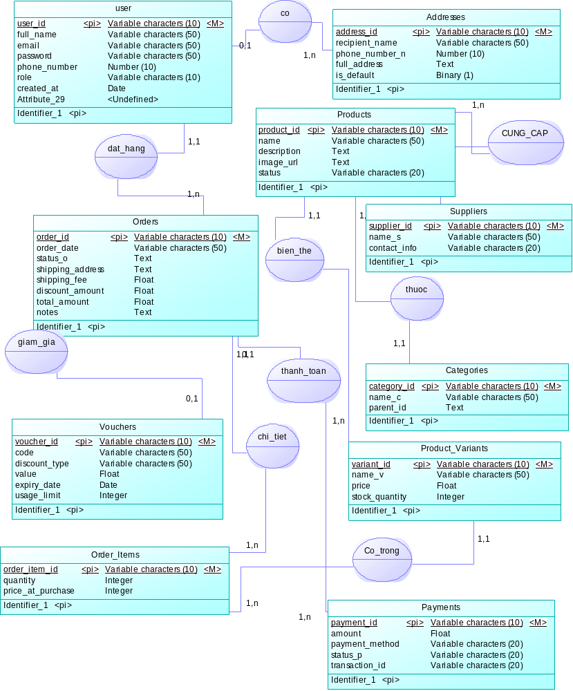
Hình 3.1 Mô hình ERD mức quan niệm

Tại mức này, hệ thống xác định các thực thể nghiệp vụ cốt lõi và các mối quan hệ giữa chúng mà chưa đi sâu vào chi tiết kỹ thuật hay thuộc tính cụ thể.
- Các thực thể chính:
+ Người dùng (User): đại diện cho các tài khoản tham gia hệ thống (Khách hàng và Quản trị viên).
+ Sản phẩm (Product): các mặt hàng thủy hải sản.
+ Biến thể (Product Variant): các quy cách khác nhau của một sản phẩm (VD: Cua loại 1kg, Cua loại 700g).
+ Danh mục (Category): nhóm phân loại sản phẩm.
+ Đơn hàng (Order): giao dịch mua hàng.
+ Nhà cung cấp (Supplier): đơn vị cung cấp nguồn hàng.
- Các mối quan hệ chính:
+ User - Order: một người dùng có thể tạo nhiều đơn hàng.
+ Product - Variant: một sản phẩm có thể có nhiều biến thể giá/kích thước khác nhau (Quan hệ 1-n).
Order - Voucher: một đơn hàng có thể áp dụng một mã giảm giá.

3.2.2 Mô hình ERD mức logic
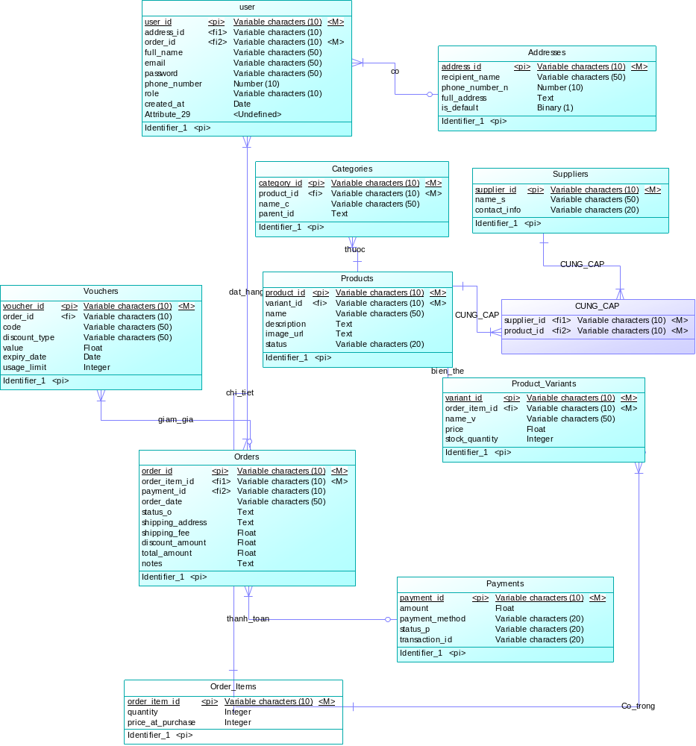
Hình 3.2 Mô hình ERD mức logic
- Tại mức logic, các thực thể được chi tiết hóa thành các bảng với đầy đủ thuộc tính, đồng thời xác định khóa chính và khóa ngoại để liên kết dữ liệu. Dữ liệu được chuẩn hóa để loại bỏ dư thừa.
- Chi tiết hóa thuộc tính:
+ Thực thể user được tách thêm bảng addresses (địa chỉ) để cho phép một khách hàng lưu nhiều địa chỉ giao hàng khác nhau (nhà riêng, cơ quan).
+ Thực thể payment được tách riêng để quản lý chi tiết trạng thái thanh toán độc lập với đơn hàng.
- Xác định khóa liên kết:
+ Bảng orders liên kết với bảng users thông qua khóa ngoại user_id.
+ Bảng order_items (Chi tiết đơn hàng) liên kết với product_variants qua variant_id để lấy chính xác đơn giá tại thời điểm mua.

3.2.3 Mô hình ERD mức vật lý
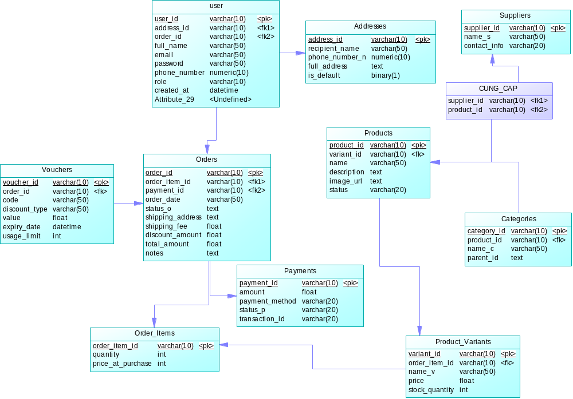
Hình 3.3 Mô hình ERD mức vật lý

Đây là mức thiết kế chi tiết nhất, chuyển đổi mô hình logic thành cấu trúc bảng thực tế trên hệ quản trị cơ sở dữ. Tại mức này, kiểu dữ liệu, độ dài trường và các ràng buộc được định nghĩa cụ thể.

3.2.4 Mô tả cơ sở dữ liệu
Bảng 3. 1 Thực thể user
STT | Thuộc tính | Kiểu dữ liệu | Mô tả
1 | user_id | String | Khóa chính
2 | full_name | String | Họ và tên
3 | Email | String | Dùng để đăng nhập
4 | Password | String | Mật khẩu
5 | phone_number | String | Số điện thoại
6 | Role | String | Vai trò: 'customer' hoặc 'admin'
7 | created_at | DateTime | Ngày tạo tài khoản

Tên thực thể: users
Mô tả thực thể: lưu thông của người dùng.

Bảng 3. 2 Thực thể addresses
STT | Thuộc | Kiểu dữ liệu | Mô tả
1 | address_id | String | Khóa chính
2 | user_id | String | Tham chiếu đến collection users
3 | recipient_name | String | Tên người nhận hàng
4 | phone_number | String | Số điện thoại nhận hàng
5 | full_address | String | Địa chỉ chi tiết
6 | is_default | Boolean | Địa chỉ mặc định (true/false)

Tên thực thể: addresses
Mô tả thực thể: lưu các địa chỉ nhận hàng của người dùng.
Bảng 3. 3 Thực thể products

STT | Thuộc tính | Kiểu dữ liệu | Mô tả
1 | product_id | String | Khóa chính sản phẩm
2 | Name | String | Tên sản phẩm
3 | description | String | Mô tả sản phẩm
4 | image_url | String | Link ảnh đại diện
5 | category_id | String | Tham chiếu đến collection categories
6 | supplier_id | String | Tham chiếu đến collection suppliers
7 | Status | String | 'active' hoặc 'inactive'

Tên thực thể: products
Mô tả thực thể: lưu các sản phẩm và cập nhật trạng thái sản phẩm

Bảng 3. 4 Thực thể categories
STT | Thuộc tính | Kiểu dữ liệu | Mô tả
1 | category_id | String | Khóa chính
2 | Name | String | Tên danh mục
3 | parent_id | String | Mã danh mục cha
4 | category_id | String | Tham chiếu đến collection categories

Tên thực thể: categories
Mô tả thực thể: lưu danh mục của sản phẩm.

Bảng 3. 5 Thực thể product_variants
STT | Thuộc tính | Kiểu dữ liệu | Mô tả
1 | variant_id | String | Khóa chính
2 | product_id | String | Tham chiếu đến collection products
3 | Name | String | Tên biến thể
4 | Price | Number | Giá bán niêm yết
5 | sale_price | Number | Giá khuyến mãi
6 | stock_quantity | Number | Số lượng tồn kho thực tế

Tên thực thể: product_variants
Mô tả thực thể: lưu các biến thể của sản phẩm và giá.
Bảng 3. 6 Thực thể suppliers
STT | Thuộc tính | Kiểu dữ liệu | Mô tả
1 | _id | String | Khóa chính
2 | Name | String | Tên nhà cung cấp hoặc vựa hải sản
3 | contact_info | String | Thông tin liên hệ, địa chỉ kho hàng

Tên thực thể: suppliers
Mô tả thực thể: lưu thông tin nhà cung cấp.
Bảng 3. 7 Thực thể orders
STT | Thuộc tính | Kiểu dữ liệu | Mô tả
1 | order_id | String | Khóa chính
2 | orderCode | String | Mã đơn hàng hiển thị cho người dùng
3 | user_id | String | Tham chiếu đến collection users
4 | order_date | String | Thời gian đặt hàng
5 | Status | String | Trạng thái
6 | shipping_address | String | Địa chỉ giao hàng khi đặt
7 | shipping_fee | Number | Phí vận chuyển
8 | discount_amount | Number | Tổng tiền giảm giá
9 | total_amount | Number | Tổng tiền khách thanh toán
10 | Notes | String | Ghi chú của khách hàng

Tên thực thể: orders
Mô tả thực thể: lưu thông tin đơn hàng.
Bảng 3. 8 Thực thể order_items
STT | Thuộc tính | Kiểu dữ liệu | Mô tả
1 | order_item_id | String | Khóa chính
2 | order_id | String | Tham chiếu đến collection orders
3 | variant_id | String | Tham chiếu đến collection product_variants
4 | Quantity | Number | Số lượng mua
5 | price_at_purchase | Number | Giá bán tại thời điểm mua
Tên thực thể: order_items
Mô tả thực thể: lưu thông tin chi tiết đơn hàng.
Bảng 3. 9 Thực thể payments
STT | Thuộc tính | Kiểu dữ liệu | Mô tả
1 | payment_id | String | Khóa chính
2 | order_id | String | Tham chiếu đến collection orders
3 | Amount | Number | Số tiền thanh toán
4 | payment_method | String | Phương thức
5 | Status | String | Trạng thái

Tên thực thể: payments
Mô tả thực thể: lưu thông tin thanh toán của khách hàng.
Bảng 3. 10 Thực thể vouchers
STT | Thuộc tính | Kiểu dữ liệu | Mô tả
1 | _id | String | Khóa chính
2 | code | String | Mã kích hoạt
3 | discount_type | String | Loại giảm
4 | value | Number | Giá trị giảm
5 | usage_limit | Number | Giới hạn số lần sử dụng

Tên thực thể: vouchers
Mô tả thực thể: lưu thông các mã giảm giá.

3.3 Thiết kế sơ đồ Use Case

3.3.1 Sơ đồ Use Case tổng quát
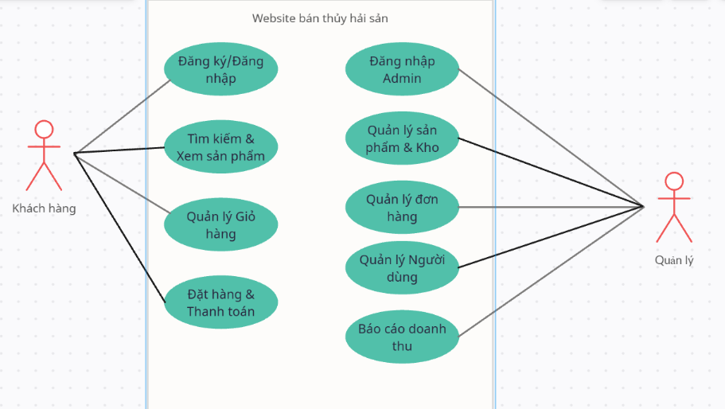
Hình 3.4 Use Case tổng quát
Mô tả sơ đồ:
- Khách hàng
+ Đăng ký và đăng nhập: cho phép khách hàng tạo tài khoản mới và lưu thông tin cá nhân hoặc đăng nhập vào hệ thống để sử dụng đầy đủ các quyền lợi thành viên.
+ Tìm kiếm và xem sản phẩm: khách hàng có thể tra cứu các loại thủy hải sản theo tên, danh mục hoặc xem chi tiết thông tin (hình ảnh, giá, mô tả, nguồn gốc) của từng sản phẩm.
+ Quản lý giỏ hàng: chức năng cho phép người dùng thêm sản phẩm muốn mua vào giỏ, điều chỉnh số lượng hoặc loại bỏ sản phẩm trong giỏ hàng.
+ Đặt hàng và thanh toán: đây là chức năng quan trọng nhất, cho phép khách hàng chốt đơn, nhập thông tin giao hàng và thực hiện thanh toán (online hoặc COD) để hoàn tất giao dịch.

- Quản lý
+ Đăng nhập admin: khu vực bảo mật dành riêng cho quản trị viên truy cập vào trang Dashboard (bảng điều khiển).
+ Quản lý sản phẩm và kho: bao gồm các thao tác thêm mới, cập nhật thông tin, xóa sản phẩm thủy hải sản và cập nhật số lượng tồn kho thực tế.
+ Quản lý đơn hàng: tiếp nhận đơn hàng từ khách, xác nhận thông tin, cập nhật trạng thái đơn hàng (đang chuẩn bị, đang giao, đã giao, hủy đơn).
+ Quản lý người dùng: theo dõi danh sách khách hàng đã đăng ký, hỗ trợ cấp lại mật khẩu hoặc khóa các tài khoản vi phạm chính sách.
+ Báo cáo doanh thu: hệ thống tự động thống kê số liệu bán hàng, tổng hợp doanh thu theo thời gian giúp quản lý nắm bắt tình hình kinh doanh.

3.3.2 Sơ đồ Use Case chi tiết khách hàng
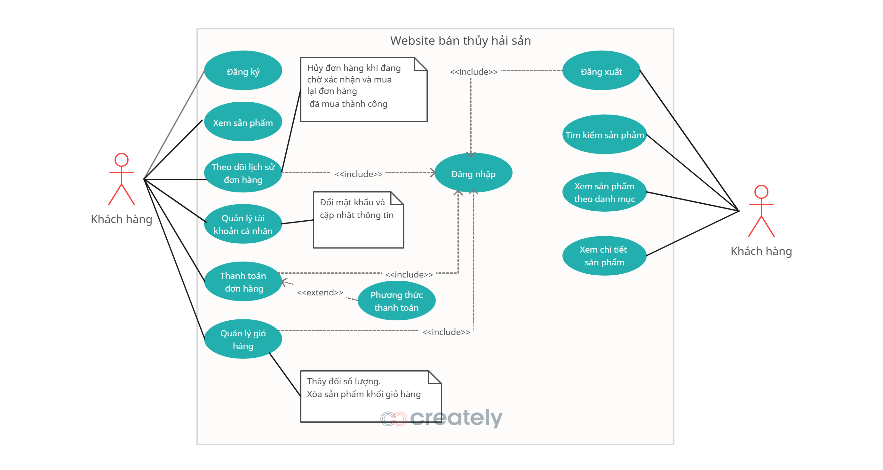
Hình 3.5 Use Case chi tiết khách hàng
Các nhóm chức năng chính Các chức năng trong hệ thống được chia thành các nhóm logic sau:
- Nhóm chức năng duyệt sản phẩm (không bắt buộc đăng nhập):
+ Xem sản phẩm: cho phép khách hàng xem danh sách các sản phẩm.
+ Tìm kiếm sản phẩm: hỗ trợ tìm kiếm theo từ khóa.
+ Xem sản phẩm theo danh mục: phân loại sản phẩm cho người dùng.
+ Xem chi tiết sản phẩm: hiển thị thông tin cụ thể, giá cả và nguồn góc.
+ Đăng ký: cho phép người dùng mới tạo tài khoản thành viên.
- Nhóm chức năng yêu cầu đăng nhập (quan hệ <<include>>): các chức năng dưới đây đều có quan hệ phụ thuộc (include) vào chức năng đăng nhập, nghĩa là người dùng phải xác thực danh tính trước khi thực hiện:
+ Theo dõi lịch sử đơn hàng: hỗ trợ hủy đơn hàng khi đang chờ xác nhận hoặc mua lại các đơn hàng đã thành công.
Quản lý tài khoản cá nhân: cho phép người dùng đổi mật khẩu và cập nhật thông tin cá nhân.
+ Quản lý giỏ hàng: hỗ trợ thay đổi số lượng sản phẩm hoặc xóa sản phẩm khỏi giỏ hàng.
+ Thanh toán đơn hàng: thực hiện quy trình hoàn tất mua hàng.
+ Đăng xuất: thoát khỏi phiên làm việc của tài khoản.
- Các quan hệ mở rộng và ghi chú
Quan hệ mở rộng (<<extend>>): chức năng phương thức thanh toán mở rộng cho chức năng thanh toán đơn hàng, cho phép người dùng lựa chọn các hình thức thanh toán khác nhau tùy theo nhu cầu.
Các ghi chú kỹ thuật: hệ thống đính kèm các quy tắc nghiệp vụ cụ thể cho từng chức năng như các quy trình xử lý trạng thái đơn hàng trong lịch sử giao dịch.

3.3.2 Sơ đồ Use Case chi tiết quản trị
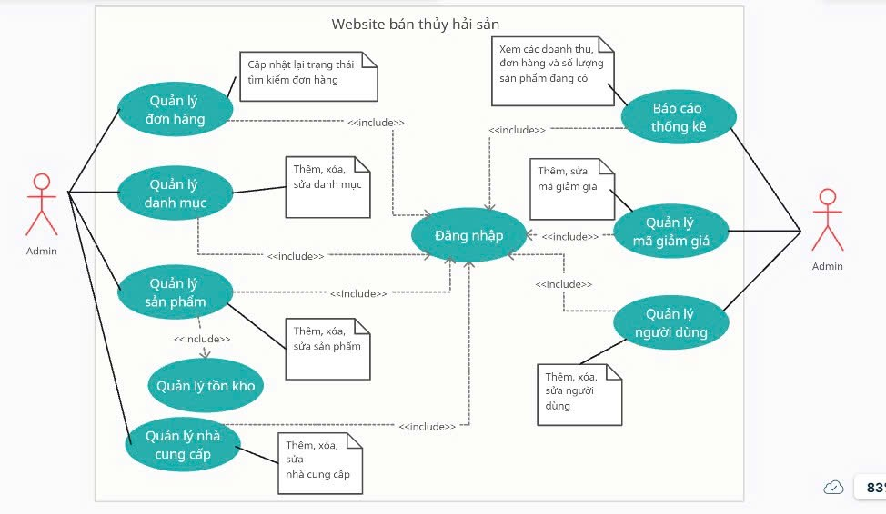
Hình 3.6 Use Case chi tiết quản trị

Các nhóm chức năng chính:
- Quyền truy cập:
+ Đăng nhập quản trị: đây là chốt chặn bảo mật đầu tiên, yêu cầu quản trị viên phải xác thực danh tính trước khi truy cập vào hệ thống quản lý.
- Quản lý Sản phẩm và kho hàng:
+ Quản lý sản phẩm: cho phép admin thực hiện các thao tác thêm, sửa, xóa thông tin sản phẩm (tên, giá, hình ảnh).
+ Quản lý tồn kho: đây là chức năng đi kèm bắt buộc (quan hệ <<include>>) với quản lý sản phẩm, đảm bảo mỗi khi có sự thay đổi về mặt hàng, số lượng tồn kho thực tế cũng được kiểm soát chặt chẽ.
+ Quản lý danh mục: giúp phân loại sản phẩm (ví dụ: Tôm, Cua, Cá...) để khách hàng dễ tìm kiếm.
- Quản lý Kinh doanh:
+ Quản lý đơn hàng: admin tiếp nhận và xử lý các đơn hàng từ khách.
+ Cập nhật trạng thái đơn: là một phần không thể thiếu của quy trình xử lý đơn (quan hệ <<include>>). Admin cần cập nhật các trạng thái như "Đang đóng gói", "Đang giao", "Hoàn thành" để hệ thống đồng bộ thông tin cho khách hàng.
+ Quản lý khuyến mãi: tạo và quản lý các mã giảm giá hoặc chương trình ưu đãi để kích cầu.
- Quản trị Người dùng và báo cáo:
+ Quản lý khách hàng: xem danh sách người dùng, hỗ trợ hoặc khóa tài khoản khi cần thiết.
+ Thống kê – Báo cáo: tổng hợp dữ liệu để đưa ra các con số về doanh thu, số lượng đơn hàng, giúp admin nắm bắt tình hình kinh doanh.

3.4 Thiết kế API

3.4.1 Một số Endpoint chính
Bảng 3. 11 Các API
STT | Endpoint | Dữ liệu đầu vào | Dữ liệu đầu ra | Quy trình xử lý
1 | POST /api/auth/login | email: string  password: string | Success (200): token: string (JWT)  user: object (id, name, role)  Error (401): sai tài khoản/mật khẩu | 1. Kiểm tra email có tồn tại trong DB không.  2. So sánh mật khẩu (đã mã hóa hash) bằng thư viện bcrypt.  3. Nếu đúng, tạo mã accessToken (JWT) chứa thông tin user và trả về client.
STT | Endpoint | Dữ liệu đầu vào | Dữ liệu đầu ra | Quy trình xử lý
2 | GET /api/products |  | products: array (danh sách SP) | Trả về danh sách sản phẩm.
3 | GET /api/products/:id | id: mã sản phẩm | product: object (chi tiết SP, hình ảnh, giá, mô tả...) | 1. Tìm sản phẩm trong DB theo id.  2. Nếu không tìm thấy, trả về lỗi 404.  3. Nếu thấy, trả về toàn bộ thông tin chi tiết của sản phẩm đó.
4 | POST /api/orders | Header: Authorization: Bearer Token  Body:  items: array (id, số lượng)  Address: object  paymentMethod: 'COD’ |  | orderId: string  totalAmount: number  message: "Đặt hàng thành công"
5 | PUT/api/orders/id | Header: Authorization: Bearer Token | "payment_status": "Đã thanh toán" | Cập nhật lại trạng thái đã thanh toán

3.4.2 Quy chuẩn phản hồi và Mã trạng thái
Mọi phản hồi từ Server gửi về Client đều tuân thủ định dạng JSON với cấu trúc thống nhất như sau:

- Trường hợp thành công
{
"success": true,
"statusCode": 200,
"message": "Mô tả ngắn gọn về kết quả (VD: Lấy dữ liệu thành công)",
"data": {
// Dữ liệu thực tế trả về (Object hoặc Array)
"id": "DH001",
"total": 500000,
"status": "pending"
}
}

- Trường hợp thất bại / lỗi
{ "success": false, "statusCode": 400,
"message": "Mô tả chi tiết lỗi (VD: Số lượng tồn kho không đủ)",
"error_code": "OUT_OF_STOCK" // (Tùy chọn) Mã lỗi nghiệp vụ riêng }

Bảng 3. 12 Danh sách các trạng thái sử dụng
Mã (Code) | Loại trạng thái | Ý nghĩa trong hệ thống
200 | OK | Yêu cầu xử lý thành công (thường dùng GET, PUT).
201 | Created | Tài nguyên mới đã được tạo thành công (thường dùng cho POST: Đăng ký, Đặt hàng).
400 | Bad Request | Dữ liệu gửi lên không hợp lệ (VD: Thiếu trường bắt buộc, sai định dạng email).
401 | Unauthorized | Người dùng chưa đăng nhập hoặc Token hết hạn/không hợp lệ.
403 | Forbidden | Người dùng không có quyền truy cập (VD: khách hàng cố truy cập trang Admin).
404 | Not Found | Không tìm thấy tài nguyên (VD: Sai ID sản phẩm, sai đường dẫn API).
500 | Internal Server Error | Lỗi không mong muốn từ phía Server (Lỗi kết nối DB, lỗi code logic).

3.4.3 Kiểm thử một số API
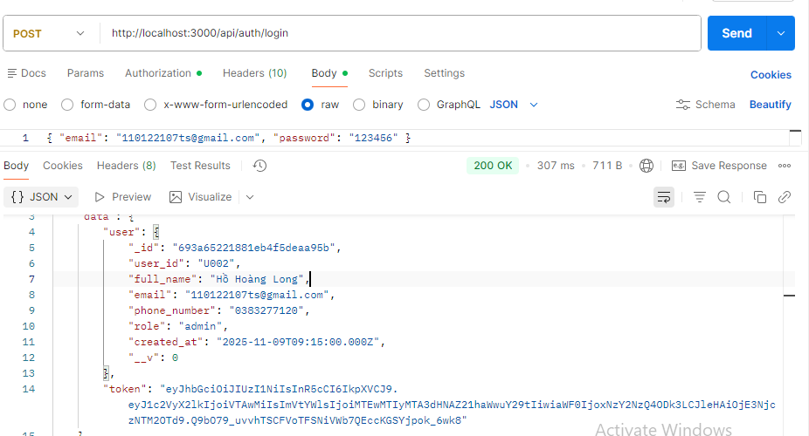
Hình 3.7 Kiểm thử API đăng nhập

- Thông tin yêu cầu:
+ Phương thức: post
+ Đường dẫn: http://localhost:3000/api/auth/login
- Trạng thái phản hồi:
+ Mã lỗi: 200 OK điều này có nghĩa là thông tin đăng nhập chính xác và server đã xử lý thành công.
- Dữ liệu trả về:
+ Đối tượng user: gồm các thông tin
Họ tên: Hồ Hoàng Long.
Mã người dùng: U002.
Quyền hạn (role): admin xác nhận tài khoản này có quyền quản trị cao nhất.
Ngày tạo: 09/11/2025.
+ Chuỗi token: đây là một xác thực người dùng.
Lưu ý quan trọng: đây chính là mã cần copy để dán vào phần Authorization khi thực hiện các lệnh curl hoặc kiểm tra các API bảo mật khác (như lấy doanh thu) mà đã làm ở bước trước.

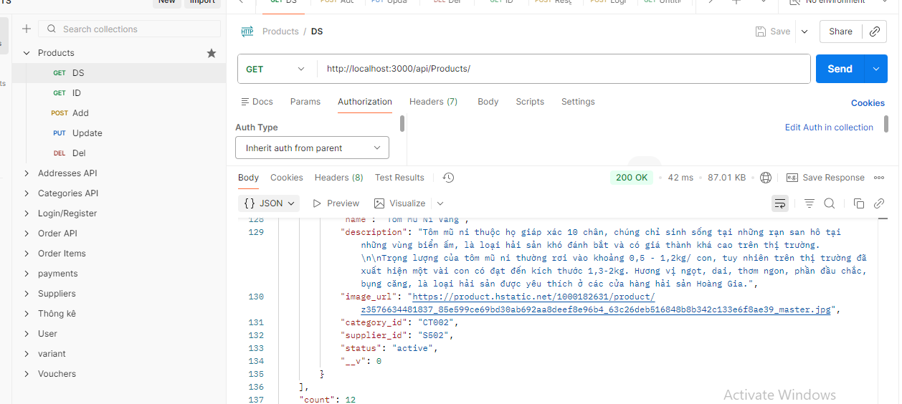
Hình 3.8 Kiểm thử danh sách sản phẩm
- Hành động: thực hiện lệnh GET tới /api/Products/.
- Dữ liệu trả về:
+ Số lượng: hệ thống phản hồi có tổng cộng 12 sản phẩm.
+ Cấu trúc dữ liệu: mỗi sản phẩm có đầy đủ thông tin và trạng thái hoạt động.
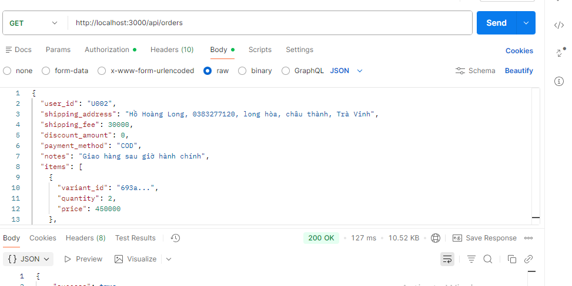
Hình 3.9 Kiểm thử đặt hàng

- Phương thức: GET
- Kết quả: phản hồi 200 OK, hệ thống phản hồi hiện lại số lượng đơn hàng.

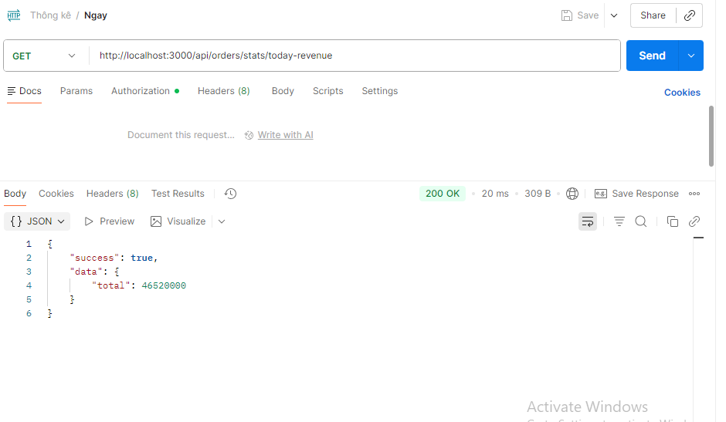
Hình 3.10 Kiểm thử danh thu ngày
- Phương thức: GET
- Kết quả: phản hồi 200 OK trả về doanh thu tổng: 46,520,000 VNĐ.

3.5 Thiết kế giao diện

3.5.1 Giao diện đầu trang
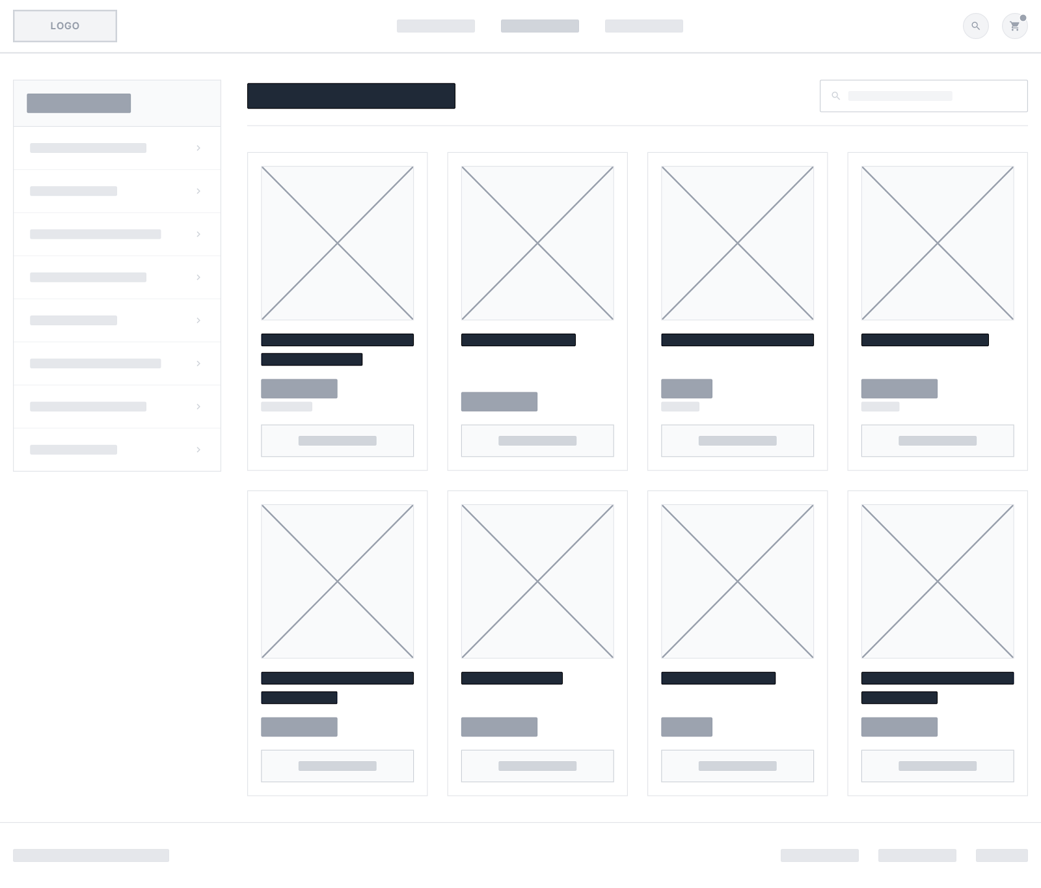
Hình 3.11 Phác thảo giao diện đầu trang
Mô tả cấu trúc:
- Header (đầu trang - chung):
- Thanh điều hướng cố định trên cùng bao gồm logo, menu chính (trang chủ, sản phẩm...) và các icon tiện ích (giỏ hàng, tài khoản).
- Bố cục thân trang: Sử dụng cấu trúc 2 cột (sidebar trái + nội dung chính phải).
+ Cột trái: danh sách các danh mục sản phẩm dọc (ví dụ: Tôm, Cua, Ghẹ...) giúp người dùng lọc nhanh nhu cầu.
+ Cột phải (Main Content):
Tiêu đề mục: dòng chữ lớn: "SẢN PHẨM BÁN CHẠY NHẤT".
Lưới sản phẩm: Sử dụng lưới cố định 4 cột x 2 hàng. Tổng cộng hiển thị 8 sản phẩm tiêu biểu nhất. Không có thanh cuộn ngang, tất cả hiển thị trên một mặt phẳng.
+ Thiết kế tối giản dạng khối vuông.
+ Bao gồm: ô vuông cho hình ảnh (có dấu X), các dòng kẻ đại diện cho tên sản phẩm và giá tiền và một khối nút bấm ở dưới cùng.

3.5.2 Giao diện các sản phẩm
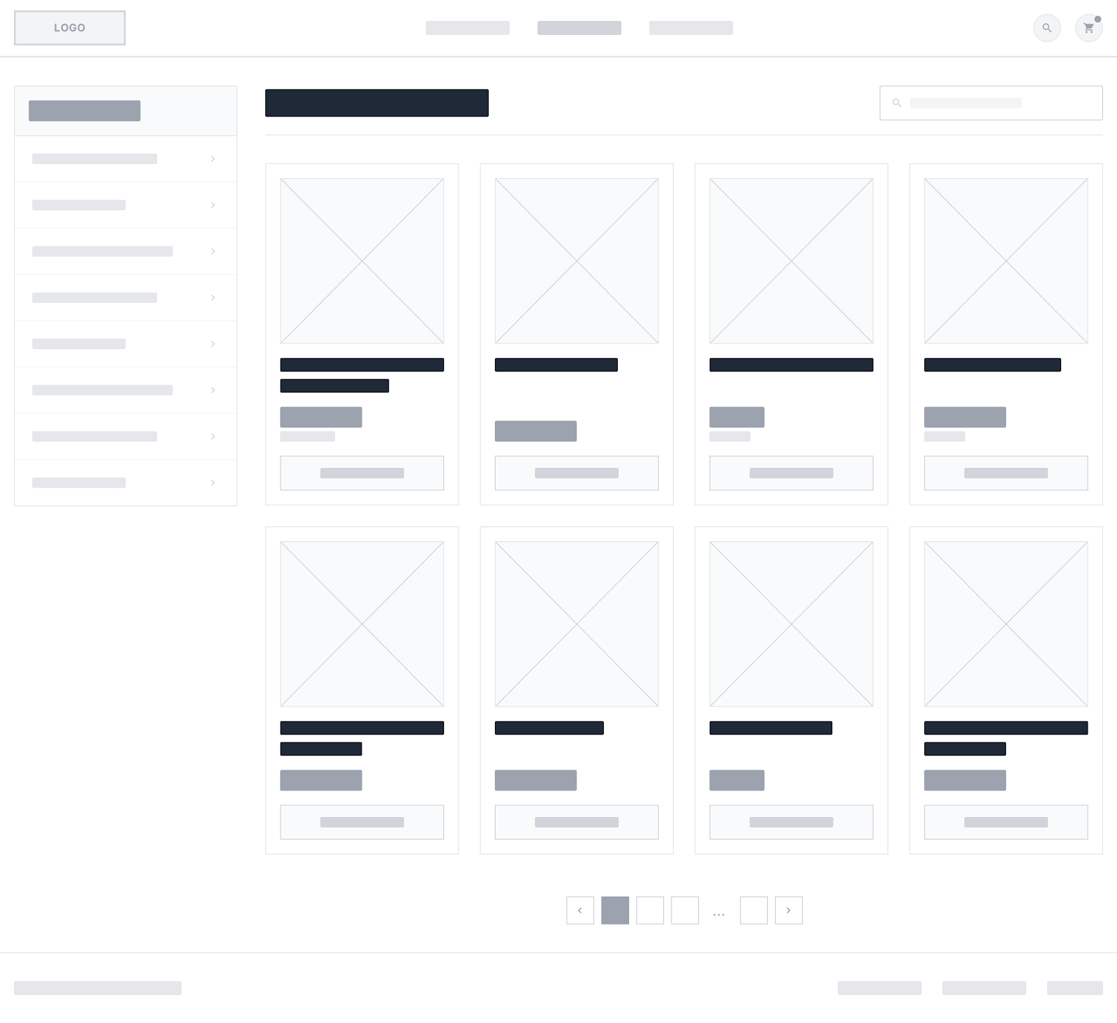
Hình 3.12 Phác thảo các sản phẩm
- Header và sidebar (giữ nguyên tính nhất quán):
- Kế thừa y nguyên phần header và cột trái (Sidebar danh mục) từ giao diện 1 để đảm bảo trải nghiệm người dùng liền mạch.
- Khu vực nội dung chính:
+ Tiêu đề mục: thay đổi tùy ngữ cảnh, ví dụ: "CÁC SẢN PHẨM KHÁC" hoặc tên danh mục cụ thể (ví dụ: "Tất cả loại Tôm").
+ Lưới sản phẩm: vẫn duy trì cấu trúc lưới chuẩn 4 cột x 2 hàng (hiển thị 8 sản phẩm mỗi trang) để giữ sự đồng bộ về mặt thị giác với trang chủ.
Thanh phân trang:
Vị trí: nằm ngay bên dưới lưới sản phẩm, căn giữa (center).
Chức năng: xuất hiện khi số lượng sản phẩm lớn hơn 8.

3.5.3 Giao diện chân trang

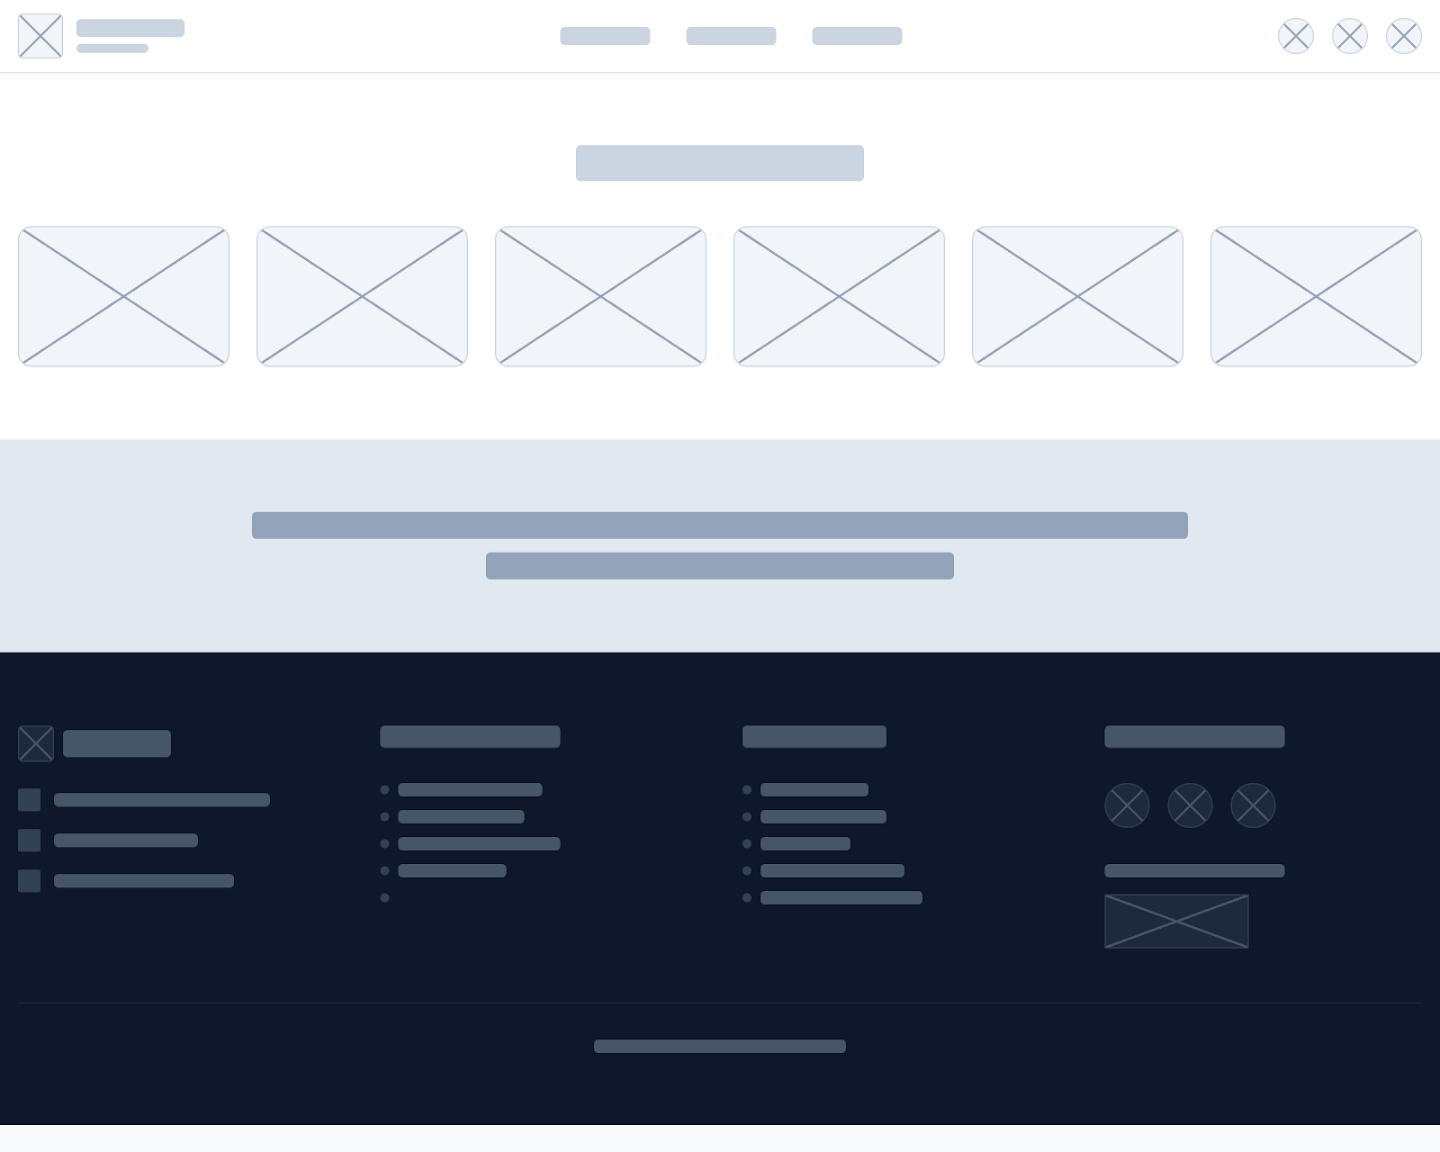
Hình 3.13 Phác thảo giao diện chân trang

Khu vực đối tác
- Vị trí: nằm ở phần trên cùng của chân trang, trên nền trắng.
- Tiêu đề: dòng chữ in hoa, in đậm “ĐỐI TÁC CỦA SEAFRESH”, căn giữa trang.
- Danh sách logo: hiển thị theo hàng ngang, mỗi logo đại diện cho một đối tác (ví dụ: Mega Market, Nhà hàng Rạn Biển, Yeebo, Lotte, GO!, v.v.). Mỗi logo được đặt trong khung hình chữ nhật bo tròn các góc nhẹ, tạo cảm giác đồng bộ và gọn gàng.
Dải ngăn cách
- Chức năng: tạo điểm nhấn thị giác, phân tách khu vực đối tác với phần thông tin chi tiết bên dưới.
- Nội dung: dòng slogan màu trắng đặt chính giữa dải ngăn cách:
"SeaFresh – Mang hương vị biển cả tươi ngon về ngay căn bếp của bạn".
Khu vực thông tin chính: được chia thành bốn cột với các nội dung cụ thể như sau:
- Cột 1 thông tin thương hiệu và liên hệ
+ Logo thương hiệu: “SeaFresh”.
+ Địa chỉ: biểu tượng định vị với “Số 126, Nguyễn Thiện Thành, Khóm 4, Phường Hòa Thuận, Tỉnh Vĩnh Long”.
+ Hotline: biểu tượng điện thoại với “0383277120”.
+ Email: biểu tượng thư với “110122107ts@gmail.com”
- Cột 2 hỗ trợ khách hàng
+ Tiêu đề: “HỖ TRỢ KHÁCH HÀNG”.
+ Danh sách liên kết: chính sách đổi trả, chính sách giao hàng, phương thức thanh toán, hướng dẫn chọn hải sản, hướng dẫn bảo quản hải sản.
- Cột 3 danh mục sản phẩm
+ Tiêu đề: “DANH MỤC”.
+ Danh sách liên kết: Tôm hùm, Cua Cà Mau, Mực – Bạch tuộc.
- Cột 4 Kết nối và chứng nhận
+ Tiêu đề: “KẾT NỐI VỚI CHÚNG TÔI”.
+ Mạng xã hội: ba biểu tượng hình tròn màu xanh (Facebook, Zalo/Điện thoại, TikTok).
+ Chứng nhận: logo “Đã thông báo Bộ Công Thương” màu xanh, đặt phía dưới các biểu tượng mạng xã hội.

3.5.4 Phác thảo diện quản trị
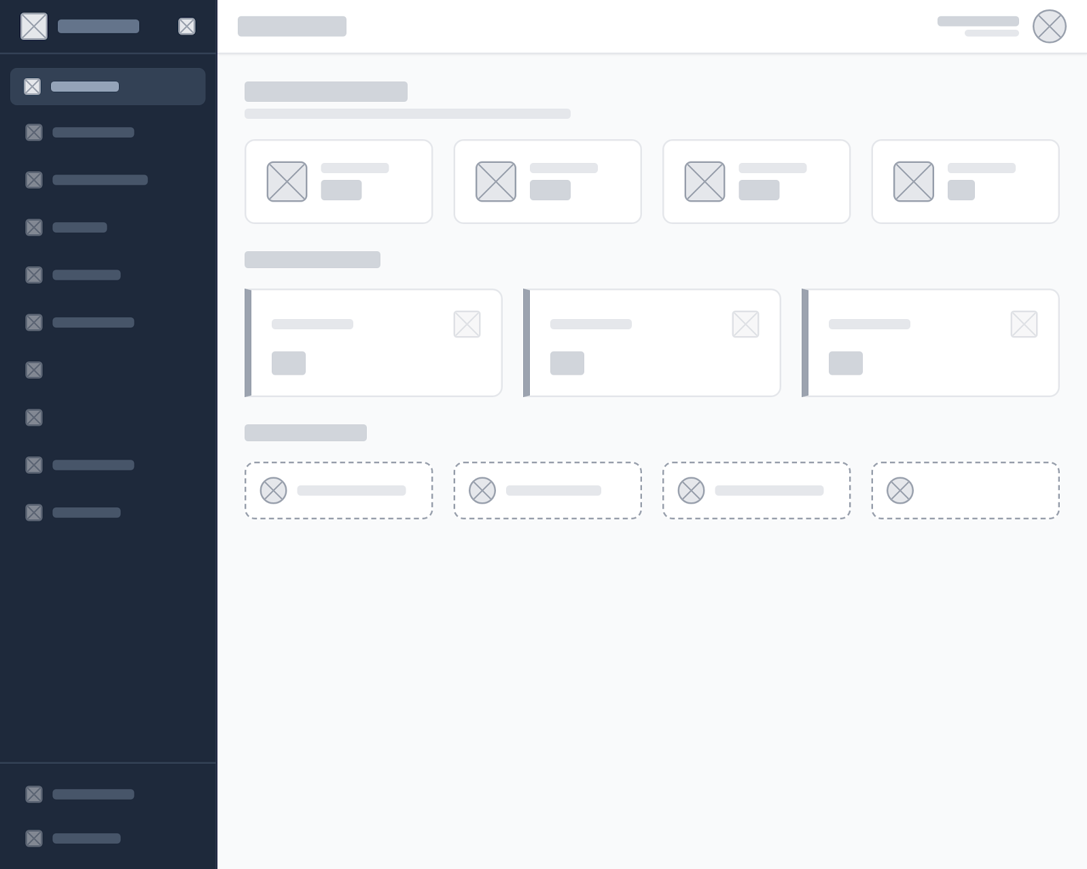
Hình 3.14 Phác thảo giao diện quản trị
Bố cục tổng thể: chia hai phần rõ rệt với thanh điều hướng (Sidebar) màu tối bên trái và khu vực nội dung chính màu sáng bên phải.
Thanh Sidebar: chứa logo, thông tin tài khoản admin và danh sách menu các chức năng quản lý được xếp dọc.

CHƯƠNG 4: KẾT QUẢ NGHIÊN CỨU

4.1 Chức năng người dùng
Giao diện trang chủ
Mô tả : khi người dùng truy cập vào website sẻ vào trang chủ đầu tiên.
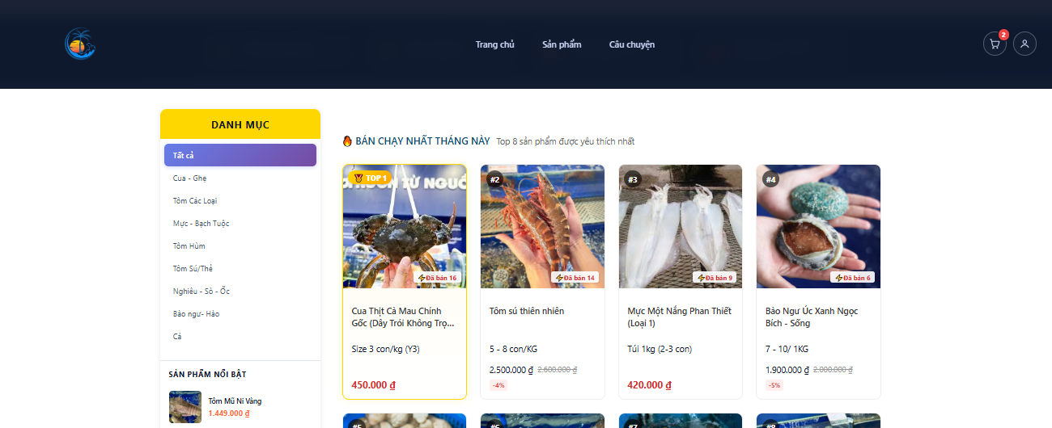
Hình 4.1 Giao diện trang chủ

Trang danh mục
Mô tả: khi người dùng chọn danh mục các sản phẩm sẻ thây đổi theo danh mục.
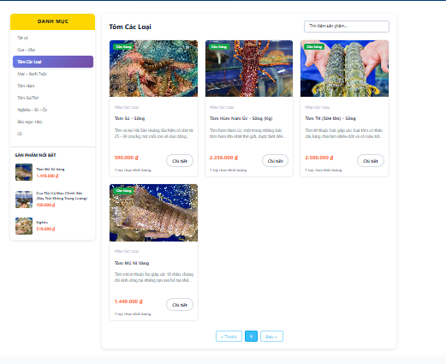
Hình 4.2 Giao diện danh mục
Trang chi tiết sản phẩm
Mô tả: hiện thị thông tin của sản phẩm.
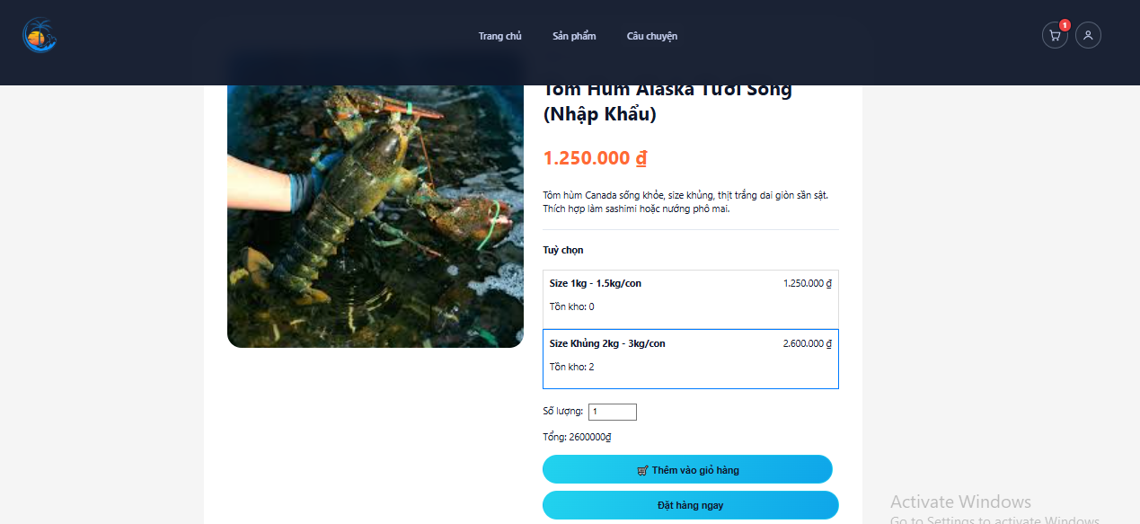
Hình 4.3 Giao diện chi tiết sản phẩm

Trang giỏ hàng
Mô tả: hiện các sản phẩm đã thêm vào giỏ hàng.
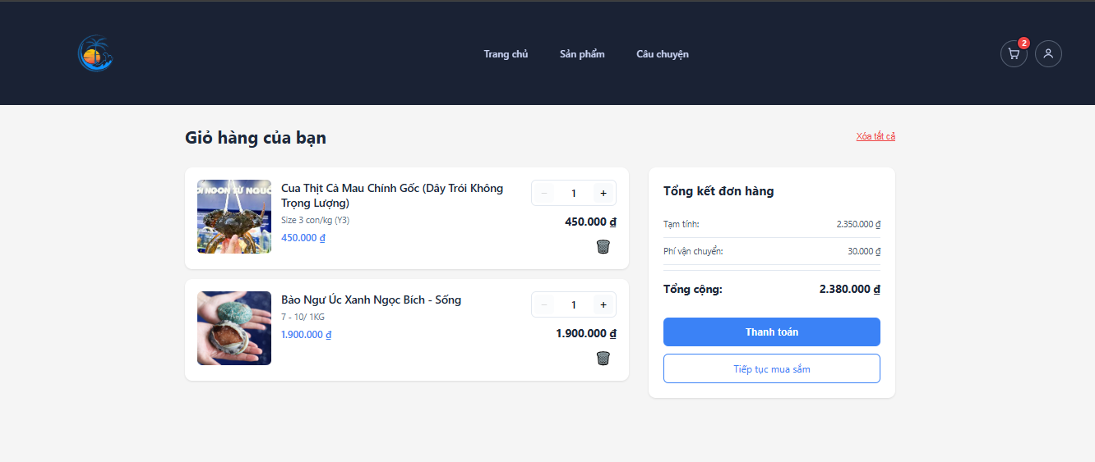
Hình 4.4 Giao diện giỏ hàng

Trang thanh toán
Mô tả: nhập thông tin và chọn phương để tiến hành đặt hàng.
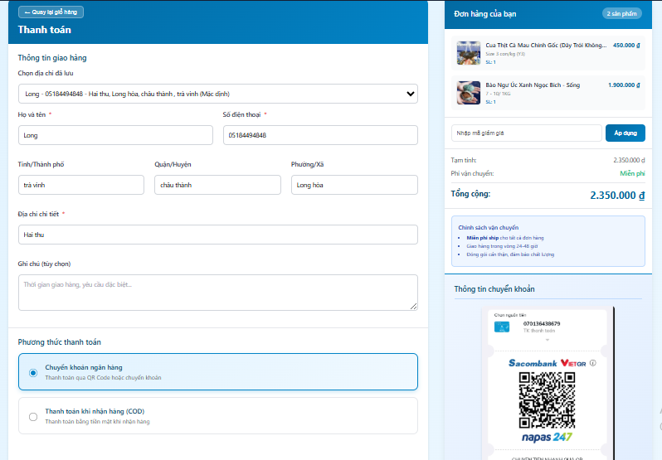
Hình 4.5 Giao diện thanh toán

Áp dụng mã giảm giá
Mô tả: sử dụng mã giảm giá khi thanh toán.
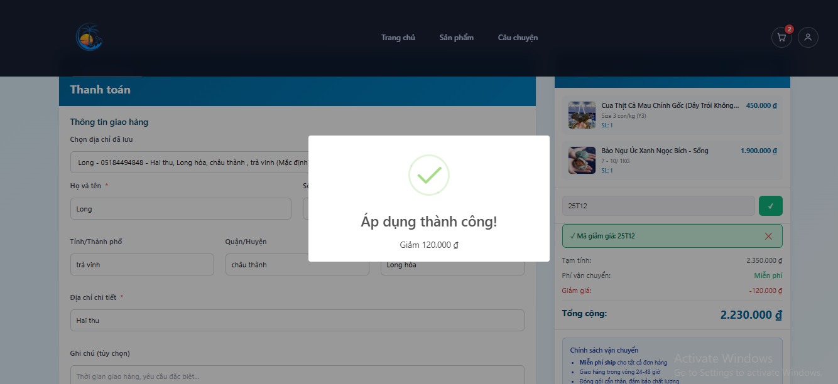
Hình 4.6 Áp dụng mã giảm giá

Trang đơn hàng
Mô tả: trang đơn hàng xem trạng thái đơn hàng hoặc có thể hủy và mua lại.
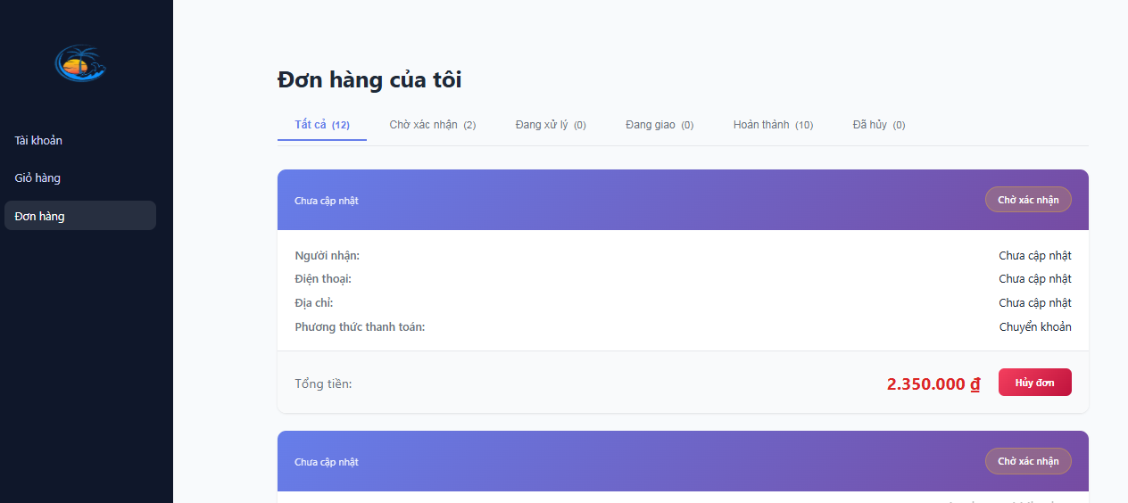
Hình 4.7 Giao diện đơn hàng

4.2 Chức năng người quản trị
Trang quản trị tổng quan
Mô tả: hiện các thống kê hiện thị các đơn hàng và danh thu.
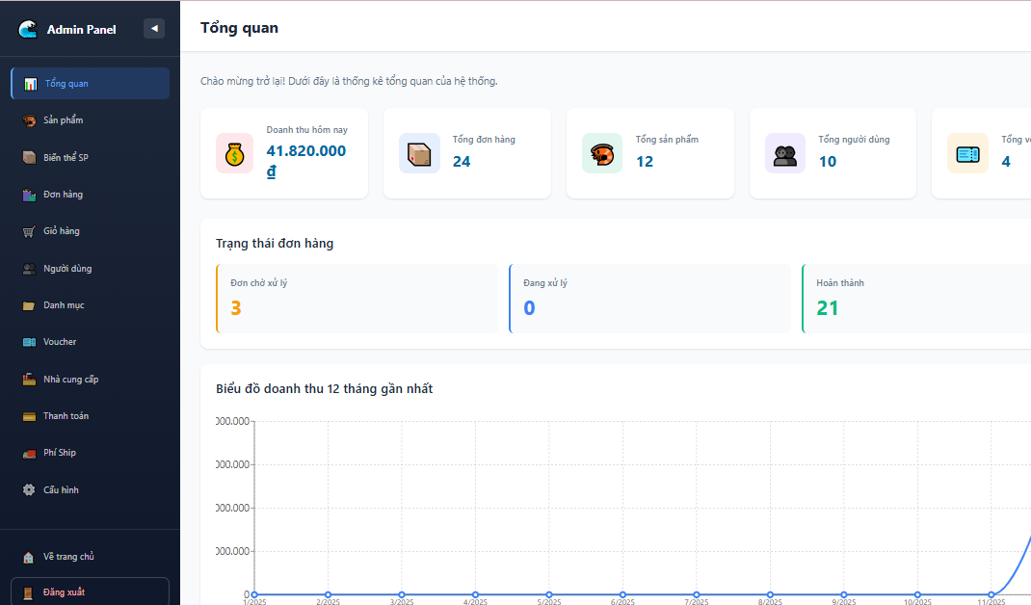
Hình 4.8 Giao diện tông quan của quản trị

Trang quản trị sản phẩm
Mô tả: có thể thêm, sửa, xóa và cập nhật các trạng thái sản phẩm.
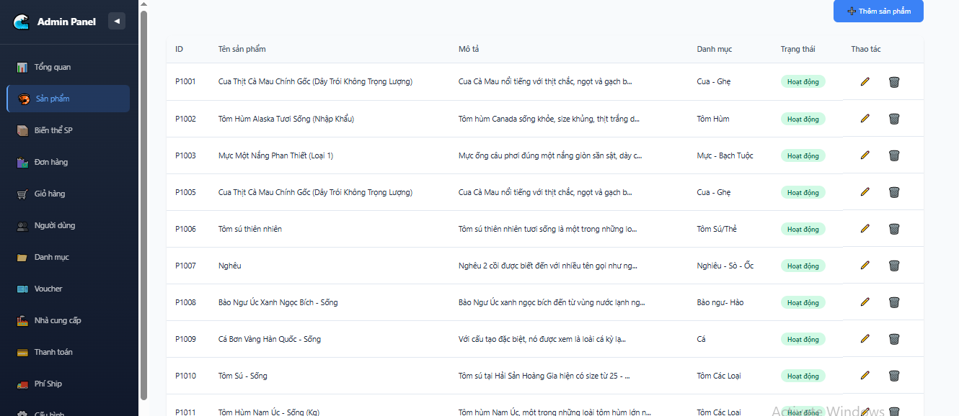
Hình 4.9 Giao diện quản trị sản phẩm

Trang quản trị biến thể sản phẩm
Mô tả: thêm, sửa, xóa biến thể của sản phẩm.
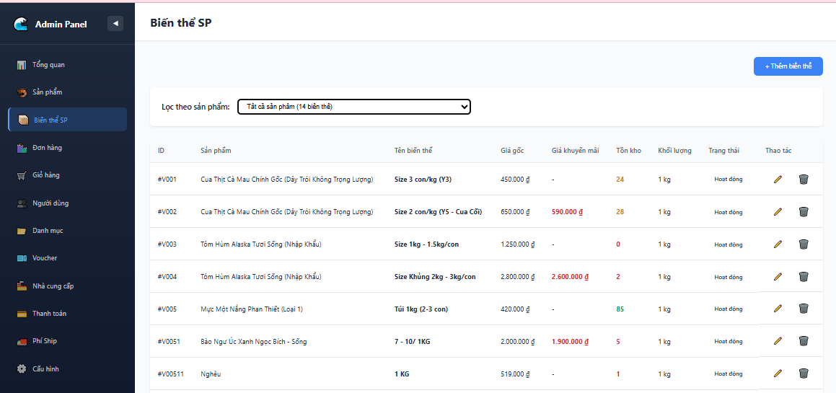
Hình 4.10 Giao diện biến thể sản phẩm

Trang quản trị đơn hàng
Mô tả: xử lý các đơn hàng cập nhật trạng thái đơn hàng.

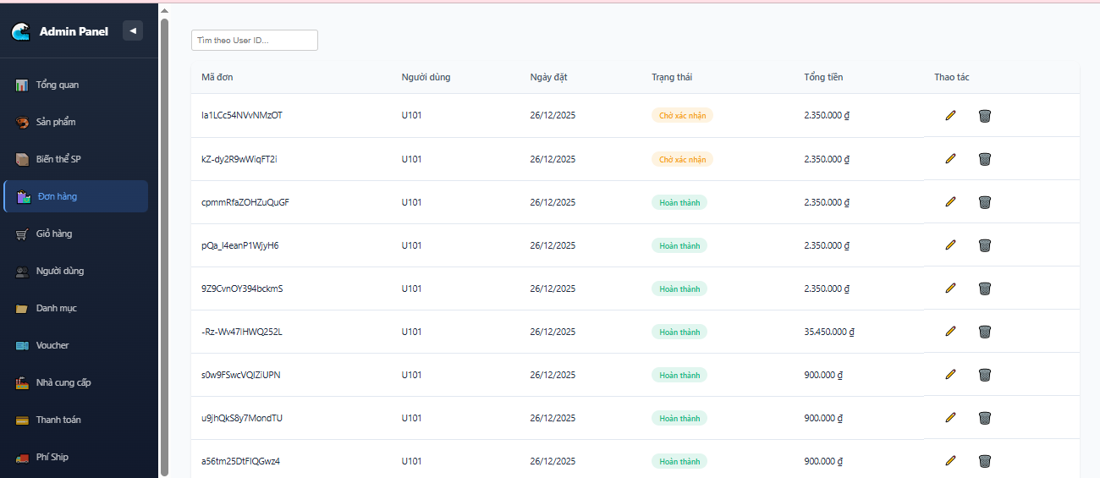
Hình 4.11 Giao diện quản trị đơn hàng

Trang quản trị giỏ hàng
Mô tả: hiển thị các sản phẩm người dùng đã thêm.

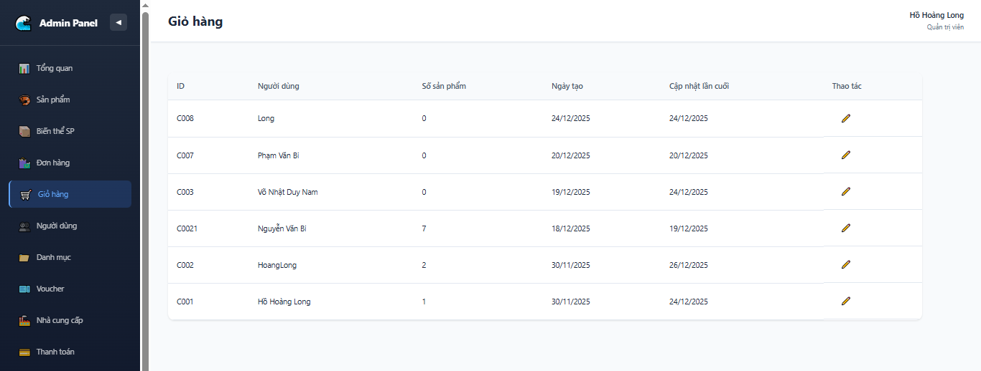
Hình 4.12 Giao diện quản trị giỏ hàng

Trang quản trị người dùng
Mô tả: hiện sách người dùng và có thể thêm xóa sửa người dùng.
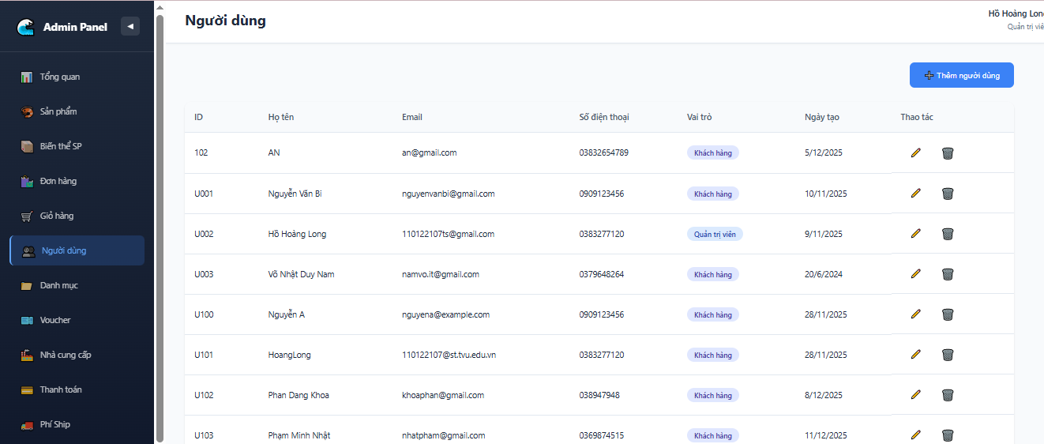
Hình 4.13 Giao diện quản trị người dùng

Trang quản trị danh mục
Mô tả: có thể thêm, sửa, xóa các danh muc sản phẩm.
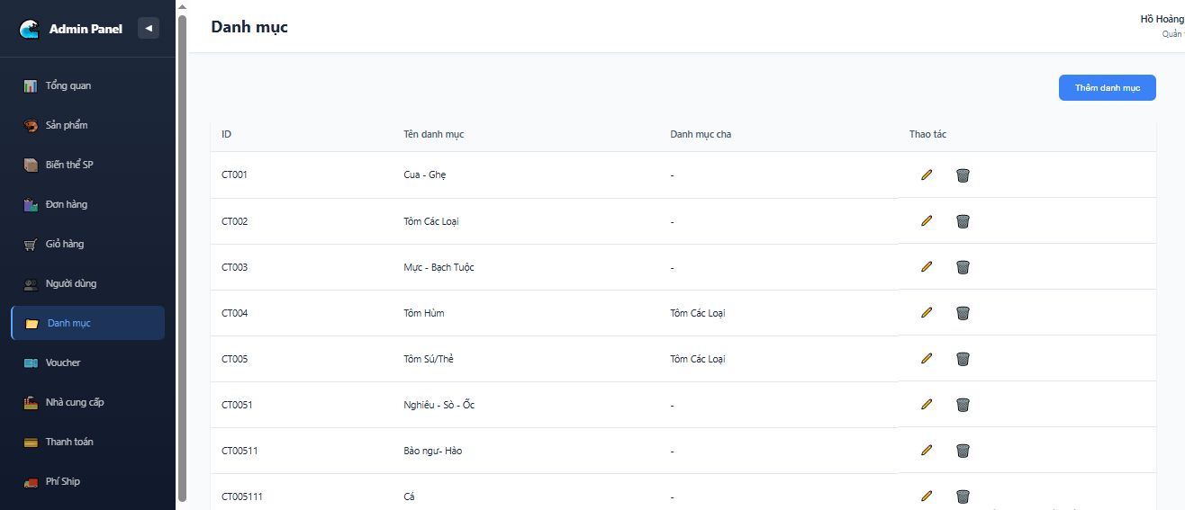
Hình 4.14 Giao diện quản trị danh mục

Trang quản trị mã giảm giá
Mô tả: quản lý các mã giảm giá và hạn sử dụng.
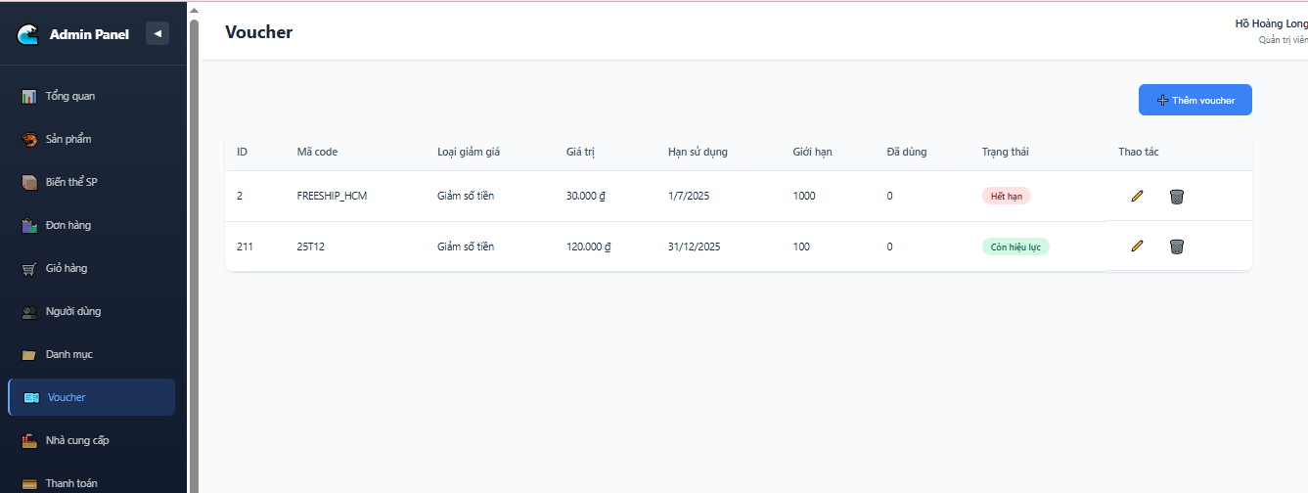
Hình 4.15 Giao diện quản trị mã giảm giá

Trang nhà cung cấp
Mô tả: quản lý thông tin nhà cung cấp hải sản.
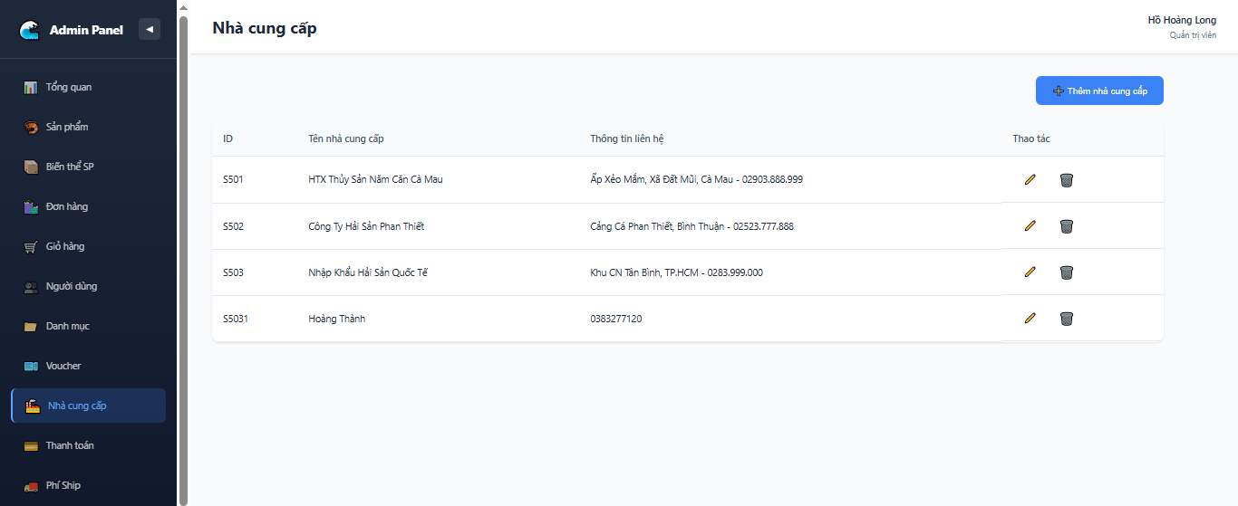
Hình 4.16 Trang quản trị nhà cung cấp

Trang quản trị thanh toán
Mô tả: danh sách các đơn hàng đã thanh toán và xử lý.

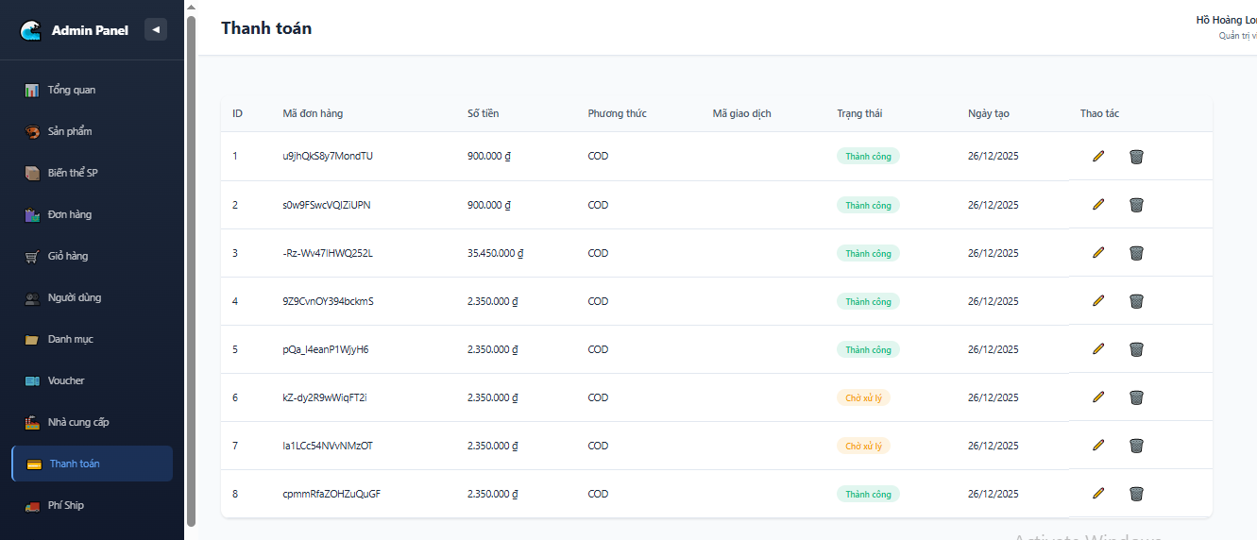
Hình 4.17 Giao diện quản trị thanh toán

CHƯƠNG 5: KẾT LUẬN VÀ HƯỚNG PHÁT TRIỂN

5.1 Kết luận
Sau thời gian nghiên cứu và thực hiện đề tài "Xây dựng Website bán thủy hải sản", đã hoàn thành các mục tiêu đề ra và rút ra các kết luận sau:
Thứ nhất, về những kết quả đạt được: dự án đã xây dựng thành công một nền tảng website hoàn chỉnh dựa trên công nghệ MERN stack. Hệ thống đảm bảo tính ổn định trong việc xử lý các luồng dữ liệu phức tạp từ quản lý sản phẩm, giỏ hàng đến quy trình thanh toán.
Thứ hai, việc tích hợp thành công cơ chế bảo mật đa lớp với xác thực người dùng đã tạo ra một môi trường giao dịch an toàn cho khách hàng, đồng thời tối ưu hóa tốc độ tải trang thông qua kiến trúc single page application của React.js.

5.2 Hướng phát triển
Phát triển hệ thống gợi ý sản phẩm cá nhân hóa dựa trên lịch sử truy cập, hành vi tìm kiếm và thói quen mua hàng, để đưa ra các gợi ý sản phẩm phù hợp với khẩu vị từng cá nhân. Thay vì hiển thị danh mục chung, giao diện người dùng sẽ được tùy biến để ưu tiên những mặt hàng khách hàng quan tâm nhất, từ đó tối ưu hóa tỷ lệ chuyển đổi đơn hàng và nâng cao trải nghiệm mua sắm cá nhân.
Tích hợp trợ lý ảo AI tư vấn trực tuyến hệ thống sẽ tích hợp chatbot thông minh ứng dụng xử lý ngôn ngữ tự nhiên để hỗ trợ khách hàng 24/7.

DANH MỤC TÀI LIỆU THAM KHẢO
[1] MongoDB, “Lịch sử phiên bản MongoDB,” MongoDB Resources. [Trực tuyến]. Available: https://www.mongodb.com/resources/products/mongodb-version-history. [Truy cập: 18/11/2025].
[2] MongoDB, “Mô hình dữ liệu trong MongoDB,” MongoDB Manual. [Trực tuyến]. Available: https://www.mongodb.com/docs/manual/data-modeling/. [Truy cập: 19/11/2025].
[3] TopDev, “Express.js là gì? Tổng quan về Express.js trong Node.js,” TopDev Blog. [Trực tuyến]. Available: https://topdev.vn/blog/express-js-la-gi/. [Truy cập: 24/11/2025].
[4] Node.js Foundation, “Vòng lặp sự kiện trong Node.js,” Tài liệu Node.js. [Trực tuyến]. Available: https://nodejs.org/en/docs/guides/event-loop-timers-and-nexttick/. [Truy cập: 24/11/2025].
[5] APTECH, “Lập trình Web Full Stack với React, Node.js, MongoDB,” Khoá Học Sinh Viên. [Trực tuyến]. Available: https://khoahocsinhvien.com/aptech-lap-trinh-web-full-stack-voi-react-nodejs-mongodb-expressjs/. [Truy cập: 24/11/2025].
[6] Meta Platforms, Inc., “Virtual DOM và kiến trúc nội bộ,” Tài liệu React. [Trực tuyến]. Available: https://vi.reactjs.org/docs/faq-internals.html. [Truy cập: 24/11/2025].
[7] Postman, “Tạo REST API với Node.js và Express,” Postman Blog. [Trực tuyến]. Available: https://blog.postman.com/how-to-create-a-rest-api-with-node-js-and-express/. [Truy cập: 24/11/2025].
[8] Trung Quân Dev, “Xác thực người dùng trong NodeJS bằng JWT (Access Token, Refresh Token),” TrungQuanDev Blog. [Trực tuyến]. Available: https://trungquandev.com/nodejs-xac-thuc-nguoi-dung-su-dung-jwt-token-refreshtoken/. [Truy cập: 24/11/2025].

